МИНИСТЕРСТВО НАУКИ И ВЫСШЕГО ОБРАЗОВАНИЯ РОССИЙСКОЙ ФЕДЕРАЦИИ
Федеральное государственное бюджетное образовательное учреждение
высшего образования
«КУБАНСКИЙ ГОСУДАРСТВЕННЫЙ УНИВЕРСИТЕТ»
(ФГБОУ ВО «КубГУ»)

Факультет компьютерных технологий и прикладной математики

Кафедра прикладной информатики

КУРСОВАЯ РАБОТА

ИНТЕЛЛЕКТУАЛЬНЫЙ АССИСТЕНТ НА ОСНОВЕ RAG ДЛЯ ПОДДЕРЖКИ ИНОСТРАННЫХ СТУДЕНТОВ

Работу выполнил Тарасона Фернандес Жоан Карлос
(подпись)

Направление подготовки 09.04.03 Прикладная информатика курс 1

Направленность (профиль) Искусственный интеллект и машинное обучение

Научный руководитель
д-р. техн. наук, проф. _________________________________ А.В. Коваленко
(подпись)
Нормоконтролер
преподаватель _______________________________________ Калаидина
(подпись)

Краснодар
2026

РЕФЕРАТ

Курсовая работа 68 с., 5 рис., 8 табл., 37 источн., 3 прил.
ИСКУССТВЕННЫЙ ИНТЕЛЛЕКТ, RAG, LANGCHAIN, OLLAMA, FASTAPI, TELEGRAM-БОТ, ОБРАБОТКА ЕСТЕСТВЕННОГО ЯЗЫКА, ИНОСТРАННЫЕ СТУДЕНТЫ, ГОЛОСОВОЙ ИНТЕРФЕЙС, BM25, ГИБРИДНЫЙ ПОИСК, СЕМАНТИЧЕСКИЙ ПОИСК, ОЦЕНКА КАЧЕСТВА ПОИСКА, nDCG
Объектом исследования является интеллектуальный программный ассистент для поддержки культурной и социальной адаптации иностранных студентов.
Цель работы заключается в разработке прототипа ИИ-ассистента для культурной интеграции иностранных студентов, обеспечивающего предоставление актуальной информации, персонализированных рекомендаций и поддержку взаимодействия на русском языке.
В процессе выполнения работы были проанализированы проблемы адаптации иностранных обучающихся, изучены современные методы искусственного интеллекта и технология Retrieval-Augmented Generation (RAG), разработана архитектура программного комплекса, реализованы модули поиска по документам, персонализации, распознавания и синтеза речи, а также веб-интерфейс и Telegram-бот для взаимодействия с пользователями.
В результате был разработан программный прототип ИИ-ассистента, способный выполнять поиск информации по официальным документам, предоставлять рекомендации по вопросам обучения, проживания и административных процедур, а также поддерживать текстовое и голосовое взаимодействие с пользователем. По результатам экспериментальной оценки на тестовом наборе из 36 запросов предложенный гибридный подход достиг значений nDCG@5 = 0,801 и Hit@5 = 0,944, что превышает показатели базового поиска по ключевым словам на 0,528 и 0,555 соответственно. Программная реализация сопровождается набором из 28 модульных тестов (15 — для RAG-компонентов и 13 — для расширения покрытия), обеспечивающих покрытие программного кода на уровне 71 %.

СОДЕРЖАНИЕ
Введение 4
1 Ознакомление с системой 7
1.1 Что такое интеллектуальный ассистент культурной интеграции 7
1.2 Проблемы информационной поддержки иностранных студентов 8
1.3 Технологии искусственного интеллекта в системах поддержки иностранных студентов 11
2 Проектирование интеллектуального ассистента культурной интеграции 13
2.1 Общие принципы проектирования 13
2.2 Общая архитектура системы 15
2.3 Формирование базы знаний и источников информации 18
2.4 Проектирование RAG-модуля поиска информации 20
2.5 Проектирование модуля персонализации рекомендаций 22
2.6 Проектирование пользовательских интерфейсов 24
3 Реализация и тестирование прототипа 27
3.1 Реализация серверной части системы 27
3.2 Реализация базы знаний и RAG-модуля 28
3.3 Реализация голосового взаимодействия 30
3.4 Реализация пользовательских интерфейсов 33
3.5 Тестирование и оценка результатов 35
Заключение 38
Список Использованных Источников 40
Приложение А 43
Приложение Б 46
Приложение В 47

Введение

В условиях глобализации и интернационализации высшего образования российские университеты ежегодно принимают значительное количество иностранных студентов. Обучение в другой стране связано не только с освоением образовательной программы, но и с необходимостью адаптации к новой языковой, культурной и социальной среде. Исследования показывают, что процесс интеграции иностранных обучающихся сопровождается рядом трудностей, связанных с языковым барьером, особенностями образовательной системы, межкультурной коммуникацией и необходимостью взаимодействия с государственными и административными структурами [12–19].
Одним из важных факторов успешной адаптации является доступность достоверной и актуальной информации. Иностранные студенты регулярно сталкиваются с необходимостью получения сведений о миграционном учёте, регистрации по месту пребывания, продлении визы, порядке обучения, использовании цифровых сервисов университета и решении повседневных бытовых вопросов [1–4]. Однако требуемая информация часто распределена между различными информационными ресурсами и нормативными документами, что усложняет её поиск и использование. Кроме того, недостаточный уровень владения русским языком может существенно затруднять восприятие официальной информации и выполнение необходимых административных процедур [14–16].
В последние годы значительное развитие получили технологии искусственного интеллекта, основанные на больших языковых моделях и методах обработки естественного языка. Современные интеллектуальные ассистенты способны поддерживать диалог с пользователем, анализировать запросы на естественном языке и предоставлять рекомендации в удобной для восприятия форме [26–29]. Особый интерес представляет технология Retrieval‑Augmented Generation (RAG), которая объединяет возможности генеративных языковых моделей с поиском информации в специализированных базах знаний и официальных документах. Использование данного подхода позволяет повысить достоверность формируемых ответов и снизить вероятность генерации некорректной информации [11; 21; 30].
Развитие технологий искусственного интеллекта открывает новые возможности для создания цифровых сервисов поддержки иностранных студентов. Интеллектуальные ассистенты способны обеспечить круглосуточный доступ к необходимой информации, персонализировать рекомендации с учётом особенностей пользователя и способствовать более эффективной культурной и социальной интеграции обучающихся в образовательную среду университета [20; 23; 25; 27].
Актуальность темы исследования обусловлена необходимостью разработки современных интеллектуальных инструментов, обеспечивающих информационную поддержку иностранных студентов и способствующих их успешной адаптации к условиям обучения и проживания в Российской Федерации.
Целью работы является разработка прототипа ИИ‑ассистента для культурной интеграции иностранных студентов, обеспечивающего предоставление актуальной информации, поддержку принятия решений и сопровождение пользователей в процессе адаптации к образовательной и социокультурной среде.
Объектом исследования является интеллектуальный программный ассистент для поддержки культурной и социальной адаптации иностранных студентов.
Предметом исследования являются методы и технологии разработки интеллектуальных ассистентов на основе искусственного интеллекта, предназначенных для поддержки иностранных обучающихся.
Для достижения поставленной цели необходимо решить следующие задачи:
– проанализировать проблемы культурной и социальной адаптации иностранных студентов;
– исследовать современные технологии искусственного интеллекта, используемые при создании интеллектуальных ассистентов;
– изучить возможности применения технологии Retrieval‑Augmented Generation для работы с базами знаний и официальными документами;
– разработать архитектуру ИИ‑ассистента для культурной интеграции иностранных студентов;
– реализовать программный прототип системы;
– провести тестирование разработанного решения и оценить результаты его работы.
Гипотеза исследования. Применение гибридной схемы информационного поиска, объединяющей разрежённый метод BM25, плотный (нейросетевой) поиск и объединение результатов методом Reciprocal Rank Fusion, обеспечивает статистически значимое повышение качества ранжирования (nDCG@5) по сравнению с однородными методами поиска при решении задачи мультиязычного информационного поиска в административных корпусах ограниченного объёма. Проверка выдвинутой гипотезы осуществляется посредством сравнительного (абляционного) эксперимента, в ходе которого последовательно оцениваются базовый поиск по ключевым словам, метод BM25 и полная гибридная схема (см. таблицу 4). Полученные результаты подтверждают гипотезу: значение метрики nDCG@5 возрастает с 0,273 до 0,801, а доля запросов с релевантным документом среди первых пяти результатов (Hit@5) — с 0,389 до 0,944.
Практическая значимость работы заключается в создании программного прототипа интеллектуального ассистента, который может использоваться для информационной поддержки иностранных студентов и служить основой для дальнейшего развития цифровых сервисов сопровождения обучающихся в образовательных организациях.
Научная новизна работы заключается в следующем:
– предложена архитектура гибридного модуля информационного поиска, сочетающего разрежённое (BM25) и плотное (нейросетевое) представление документов с последующим объединением результатов методом Reciprocal Rank Fusion и переранжированием кросс-энкодером, адаптированная к задаче мультиязычной поддержки иностранных студентов [10; 11; 21; 31];
– разработан детерминированный механизм контроля фактологической обоснованности ответов (faithfulness) с режимом воздержания (abstention), не требующий использования дополнительных языковых моделей и обеспечивающий отказ от генерации при недостаточной опоре на источники [35; 36];
– сформирован мультиязычный тестовый корпус запросов иностранных студентов (русский, английский и испанский языки) с экспертной разметкой эталонных фрагментов, ориентированный на предметную область миграционного, административного и образовательного сопровождения;
– эмпирически обосновано применение мультиязычной модели векторного представления текста для русскоязычной предметной области на основе сопоставления с современными альтернативами [31; 32; 33; 34];
– реализована интеграция технологии Retrieval-Augmented Generation с механизмами персонализации и многоканального доступа (веб-приложение и Telegram-бот) применительно к задаче культурной и социальной адаптации иностранных обучающихся.

Ознакомление с системой

Что такое интеллектуальный ассистент культурной интеграции

Интеллектуальный ассистент культурной интеграции представляет собой программный комплекс, предназначенный для информационной и консультационной поддержки иностранных студентов в процессе их адаптации к образовательной, административной и социальной среде Кубанского государственного университета. Система объединяет технологии искусственного интеллекта, методы обработки естественного языка, механизмы поиска по документам и средства персонализации пользовательского взаимодействия, что позволяет предоставлять актуальную, структурированную и достоверную информацию в удобной для восприятия форме.
Необходимость разработки подобных решений обусловлена тем, что иностранные обучающиеся сталкиваются с широким спектром трудностей, связанных с языковой, социокультурной и административной адаптацией. К числу наиболее распространённых проблем относятся оформление миграционных документов, регистрация по месту пребывания, взаимодействие с государственными сервисами, понимание требований образовательного процесса, а также освоение культурных норм и особенностей повседневной жизни в принимающей стране [12; 14; 15; 16]. Согласно результатам исследований, успешность интеграции иностранных студентов во многом определяется качеством информационной поддержки и доступностью современных цифровых инструментов, обеспечивающих оперативный доступ к необходимым сведениям [17; 18; 20; 25].
В основе разрабатываемого интеллектуального ассистента лежит комплекс взаимосвязанных функциональных компонентов. Одним из ключевых элементов является модуль поиска информации на основе подхода Retrieval-Augmented Generation (RAG), обеспечивающий поиск и извлечение релевантных данных из официальных документов и информационных ресурсов, включая материалы МВД России, портала Госуслуг, МФЦ и Кубанского государственного университета [1; 2; 3; 4; 11; 21]. Дополнительно система содержит специализированную базу типовых фраз и выражений, используемых в учебных, административных и бытовых ситуациях, что способствует повышению эффективности коммуникации иностранных студентов.
Для повышения качества взаимодействия предусмотрен модуль персонализации, учитывающий индивидуальные характеристики пользователя, такие как страна происхождения, тип визы, уровень владения русским языком и контекст обращения к системе. Кроме того, в состав ассистента входят технологии распознавания и синтеза речи, позволяющие организовать голосовое взаимодействие и снизить языковые барьеры при работе с системой. Доступ к функциональным возможностям осуществляется посредством веб-приложения и Telegram-бота, обеспечивающих удобное использование сервиса на различных устройствах.
Таким образом, интеллектуальный ассистент культурной интеграции представляет собой комплексное цифровое решение, направленное на повышение эффективности адаптации иностранных студентов, обеспечение оперативного доступа к достоверной информации и развитие механизмов межкультурной коммуникации в образовательной среде университета.

Проблемы информационной поддержки иностранных студентов

Иностранные студенты в процессе обучения сталкиваются с необходимостью регулярного получения информации, связанной с образовательной деятельностью, миграционными процедурами, использованием государственных сервисов и повседневной жизнью в новой стране. Несмотря на наличие официальных информационных ресурсов, доступ к необходимым сведениям зачастую оказывается затруднённым вследствие их распределённости между различными источниками [1; 2; 3; 4].
К числу основных проблем информационной поддержки иностранных студентов относятся:
– отсутствие единого источника информации, содержащего сведения об образовательных, административных и социальных аспектах пребывания в Российской Федерации;
– сложность поиска необходимых данных на официальных сайтах и в нормативных документах;
– языковой барьер при работе с русскоязычными информационными ресурсами [13; 16; 18];
– недостаточная осведомлённость о процедурах миграционного учёта, регистрации и использовании государственных электронных сервисов [1; 2; 4];
– различия в культурных и коммуникативных нормах, затрудняющие взаимодействие с представителями образовательных и государственных организаций [14; 15; 17; 22].
Особую сложность представляет необходимость работы с несколькими независимыми информационными системами. Например, вопросы миграционного учёта регулируются ресурсами МВД России, получение государственных услуг осуществляется через портал Госуслуг, а сведения об учебном процессе размещаются на информационных ресурсах университета [1; 2; 3]. Для нового пользователя поиск необходимой информации в подобных условиях требует значительных временных затрат и не всегда приводит к получению актуального результата.
Ситуация дополнительно осложняется ограниченным уровнем владения русским языком. Даже при наличии базовых языковых навыков иностранные студенты могут испытывать трудности при интерпретации официальных документов, инструкций и административных требований. Ошибки в понимании информации способны приводить к нарушению сроков подачи документов, неправильному оформлению заявлений и возникновению других организационных проблем [16; 18; 19].
Современные исследования показывают, что качество информационной поддержки оказывает непосредственное влияние на успешность социокультурной адаптации иностранных студентов [20; 23; 25]. Чем быстрее обучающийся получает ответы на возникающие вопросы и необходимую справочную информацию, тем эффективнее проходит процесс его интеграции в образовательную и социальную среду университета.
В связи с этим актуальной задачей является создание специализированных цифровых инструментов, обеспечивающих централизованный доступ к проверенной информации и возможность получения консультационной поддержки в удобной для пользователя форме. Одним из таких инструментов может выступать интеллектуальный ассистент, использующий технологии искусственного интеллекта для обработки запросов и поиска релевантной информации [11; 21; 26–30].
На основе выявленных проблем были сформулированы ключевые функциональные требования к разрабатываемому интеллектуальному ассистенту. Основные из них приведены в таблице 1.
Таблица 1 – Основные функциональные требования к интеллектуальному ассистенту.
№ | Требование | Описание кратко | Приоритет
1 | Поддержка поиска по документам | Поиск по базе нормативных и информационных файлов | Высокий
2 | Персонализация ответов | Учет страны, типа визы, уровня языка | Высокий
3 | Веб-интерфейс для иностранных студентов | Доступ через браузер на ПК и мобильных устройствах | Средний
4 | Интеграция с Telegram | Доступ к функциям через Telegram-бот | Средний

Технологии искусственного интеллекта в системах поддержки иностранных студентов

Развитие технологий искусственного интеллекта привело к появлению новых инструментов поддержки пользователей, способных анализировать запросы на естественном языке, выполнять поиск информации и формировать рекомендации с учётом контекста взаимодействия. В образовательной сфере подобные технологии всё чаще используются для автоматизации консультационной поддержки, персонализации обучения и повышения доступности информационных ресурсов [26; 27; 28; 29].
Основу современных интеллектуальных ассистентов составляют большие языковые модели (Large Language Models, LLM), обученные на значительных объёмах текстовых данных. Такие модели способны понимать смысл пользовательских запросов, учитывать контекст диалога и формировать ответы на естественном языке. Благодаря этому взаимодействие с системой становится более удобным по сравнению с традиционными поисковыми сервисами, требующими точного формулирования запросов [26; 28].
Для повышения качества обработки текстовой информации используются методы обработки естественного языка (Natural Language Processing, NLP). Данные технологии позволяют выполнять анализ пользовательских сообщений, выделять ключевые смысловые элементы и определять информационные потребности пользователя. В системах поддержки иностранных студентов применение NLP особенно важно, поскольку пользователи могут использовать различные формулировки, содержать грамматические ошибки или смешивать несколько языков в одном запросе [13; 18; 19].
Одной из наиболее перспективных технологий построения интеллектуальных ассистентов является Retrieval-Augmented Generation (RAG). В отличие от традиционных чат-ботов, которые формируют ответы исключительно на основе внутренних знаний языковой модели, RAG-системы дополнительно обращаются к внешней базе знаний и используют найденную информацию при генерации ответа [11]. Такой подход позволяет повысить достоверность предоставляемых сведений и обеспечить использование актуальных данных из официальных источников [21; 30].
Эффективность работы RAG-систем во многом определяется качеством механизмов поиска информации. Для решения данной задачи используются технологии семантического поиска, основанные на векторном представлении текстов. Документы и пользовательские запросы преобразуются в числовые векторы, после чего система определяет степень их смысловой близости и выбирает наиболее релевантные фрагменты информации [10; 21; 24]. По сравнению с традиционным поиском по ключевым словам данный подход обеспечивает более точное соответствие между запросом пользователя и найденными материалами.
Дополнительные возможности интеллектуальных ассистентов обеспечиваются за счёт применения мультимодальных технологий. Современные системы способны обрабатывать не только текстовые, но и голосовые запросы пользователей. Для этого используются технологии автоматического распознавания речи и синтеза речи, позволяющие организовать полноценное голосовое взаимодействие с системой [7; 8]. Подобный функционал особенно полезен для иностранных студентов, испытывающих трудности при вводе текста на русском языке.
Таким образом, современные технологии искусственного интеллекта создают основу для разработки интеллектуальных систем поддержки нового поколения. Использование больших языковых моделей, методов обработки естественного языка, технологии Retrieval-Augmented Generation, семантического поиска и голосового взаимодействия позволяет создавать эффективные цифровые инструменты, способствующие культурной и социальной интеграции иностранных студентов [11; 21; 26–30]. Рассмотренные технологии и подходы формируют методологическую основу для последующего проектирования системы, архитектурные и алгоритмические решения которой рассматриваются в следующем разделе.

Проектирование интеллектуального ассистента культурной интеграции

Общие принципы проектирования

При проектировании интеллектуального ассистента культурной интеграции были определены основные требования, которым должна соответствовать разрабатываемая система. Формирование данных требований осуществлялось с учётом особенностей адаптации иностранных студентов, специфики используемых источников информации и возможностей современных технологий искусственного интеллекта.
Первым требованием является обеспечение достоверности предоставляемой информации. Поскольку пользователи системы получают рекомендации по вопросам миграционного учёта, образовательного процесса и использования государственных сервисов, источниками данных должны выступать официальные документы и информационные ресурсы. В качестве основных источников информации были выбраны материалы МВД России, портала Госуслуг, МФЦ и Кубанского государственного университета [1; 2; 3; 4].
Вторым требованием является персонализация взаимодействия. Иностранные студенты отличаются уровнем владения русским языком, особенностями образовательной подготовки, типом визы и культурным контекстом. В связи с этим система должна учитывать индивидуальные характеристики пользователей и формировать рекомендации с учётом конкретной ситуации [13; 20; 22].
Следующим принципом является доступность использования. Пользовательский интерфейс должен обеспечивать получение необходимой информации без изучения специальных инструкций и сложных механизмов навигации. Для достижения данной цели взаимодействие с системой организовано в форме диалога на естественном языке, что позволяет пользователям формулировать запросы в привычной форме [18; 23; 26].
Важным требованием является поддержка различных способов взаимодействия. Помимо текстового режима система должна обеспечивать возможность работы с голосовыми сообщениями. Использование технологий распознавания и синтеза речи позволяет повысить удобство работы с ассистентом и снизить влияние языкового барьера на процесс получения информации [7; 8].
При разработке системы также необходимо обеспечить модульность архитектуры. Каждый функциональный компонент должен выполнять строго определённый набор задач и иметь возможность независимого развития. Такой подход упрощает сопровождение программного обеспечения и позволяет расширять функциональные возможности системы без существенного изменения её структуры [9].
Дополнительным требованием является масштабируемость решения. Архитектура системы должна предусматривать возможность подключения новых источников информации, расширения базы знаний и добавления новых сервисов поддержки пользователей. Реализация данного принципа обеспечивает адаптацию системы к изменяющимся требованиям образовательной среды и росту количества пользователей.
Для повышения качества формируемых ответов в качестве базового подхода была выбрана технология Retrieval-Augmented Generation, объединяющая поиск информации в базе знаний и возможности современных языковых моделей. Использование данного подхода позволяет формировать ответы на основе актуальных документов и снижает вероятность предоставления недостоверной информации [11; 21; 30].
Таким образом, проектирование интеллектуального ассистента основывается на требованиях достоверности информации, персонализации взаимодействия, доступности использования, мультимодальности, модульности и масштабируемости. Указанные принципы определяют архитектурные решения и функциональные возможности разрабатываемой системы.

Общая архитектура системы

Для реализации поставленных требований была разработана модульная архитектура интеллектуального ассистента культурной интеграции, обеспечивающая обработку пользовательских запросов, поиск информации в базе знаний и формирование персонализированных ответов. Общая структура системы представлена на рисунке 1
Архитектура включает следующие основные компоненты:
– пользовательский интерфейс;
– серверное приложение;
– модуль обработки запросов;
– модуль поиска информации;
– базу знаний;
– модуль персонализации;
– модуль голосового взаимодействия.
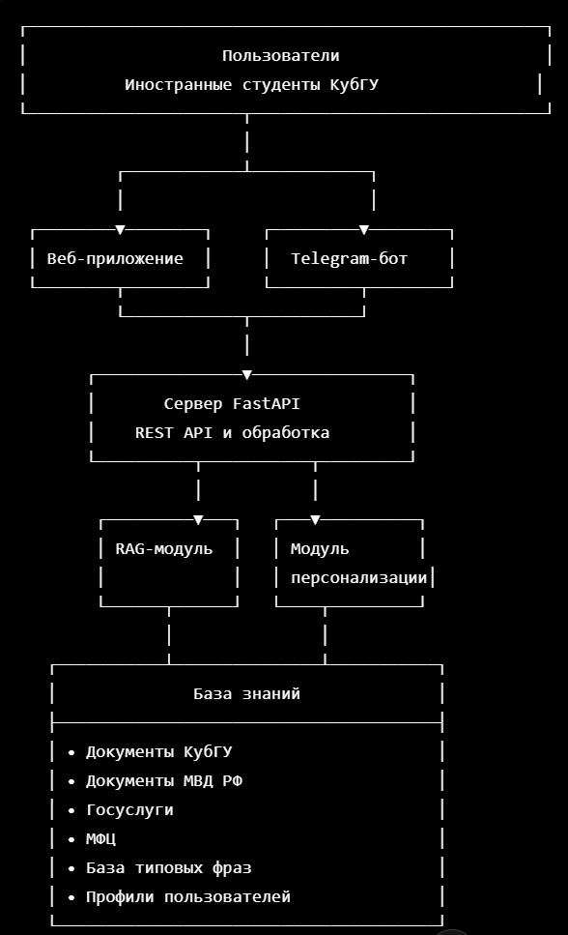
Рисунок 1 – Общая архитектура интеллектуального ассистента культурной интеграции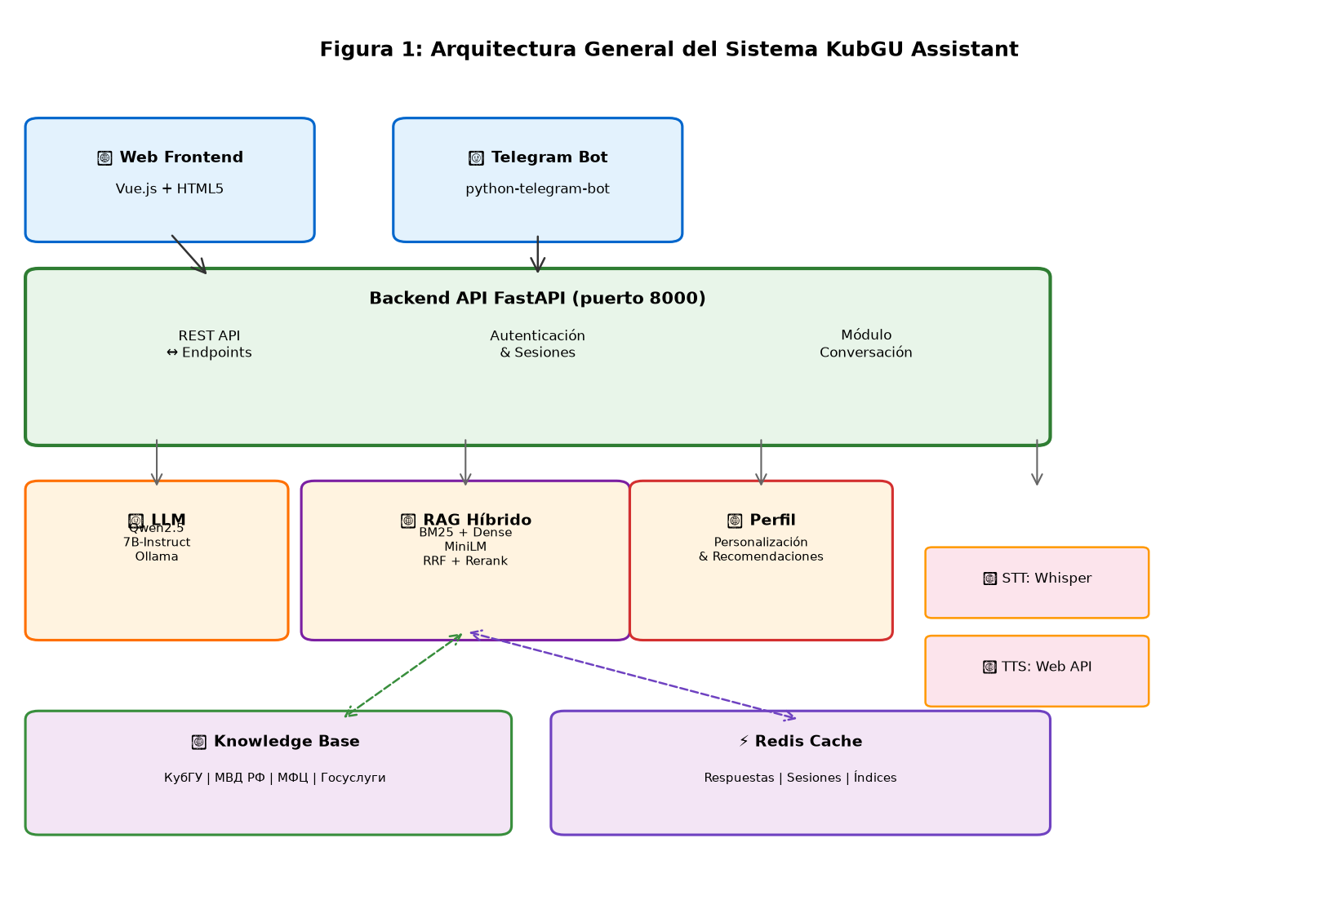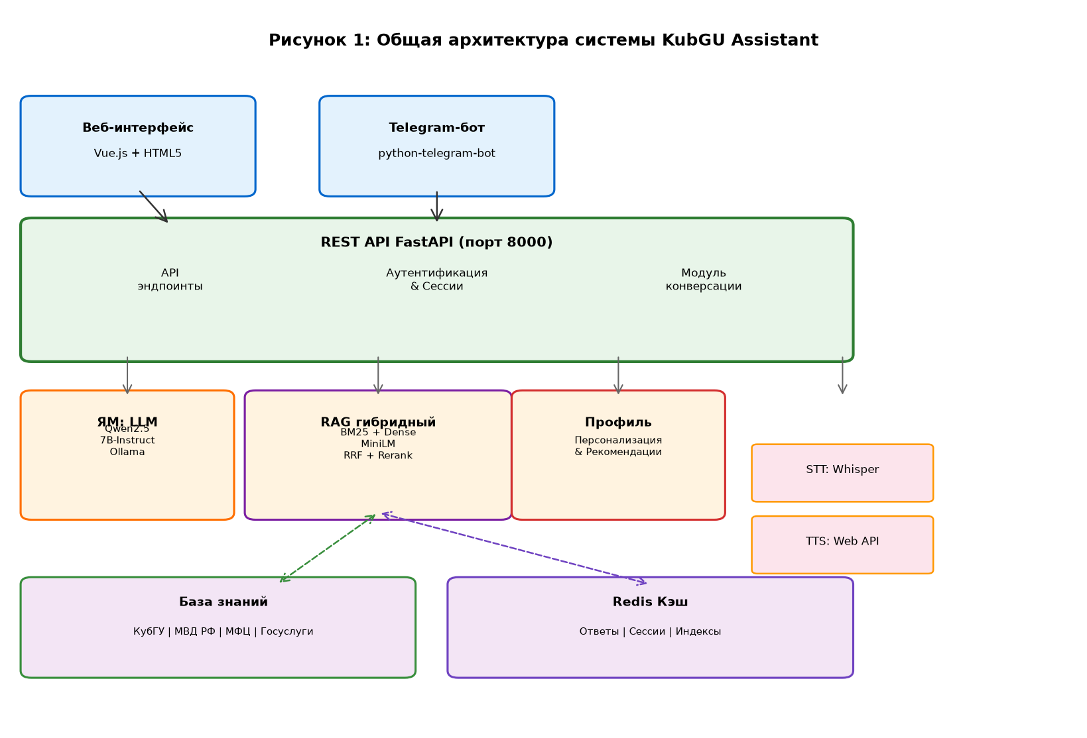

Пользователь взаимодействует с системой посредством веб-интерфейса или Telegram-бота. Через данные каналы осуществляется отправка текстовых и голосовых запросов, получение ответов, а также доступ к дополнительным функциям ассистента. Использование нескольких способов взаимодействия позволяет повысить доступность системы и обеспечить удобство её использования различными категориями пользователей.
Центральным элементом архитектуры является серверное приложение, реализованное с использованием фреймворка FastAPI [9]. Сервер обеспечивает взаимодействие между всеми компонентами системы, обрабатывает поступающие запросы и координирует выполнение необходимых операций.
После получения запроса выполняется его передача в модуль интеллектуальной обработки. На данном этапе осуществляется анализ содержания запроса, определение его тематики и подготовка данных для последующего поиска информации. Для формирования ответов используется технология Retrieval-Augmented Generation, сочетающая механизмы поиска релевантных документов и возможности языковой модели [11; 21; 30].
Поиск информации осуществляется в специализированной базе знаний, содержащей документы и справочные материалы, относящиеся к вопросам обучения, проживания и адаптации иностранных студентов. В состав базы знаний входят сведения, полученные из официальных источников, включая ресурсы МВД России, портал Госуслуг, материалы МФЦ и информационные ресурсы Кубанского государственного университета [1; 2; 3; 4].
Для повышения релевантности рекомендаций предусмотрен модуль персонализации. Данный компонент использует информацию о пользователе и контексте обращения для адаптации содержания ответов. В результате пользователи получают рекомендации, соответствующие их индивидуальным особенностям и текущим потребностям.
Отдельным компонентом системы является модуль голосового взаимодействия, обеспечивающий распознавание речи и синтез голосовых ответов [7; 8]. Использование данного модуля позволяет расширить возможности взаимодействия с системой и повысить её доступность для пользователей с различным уровнем владения русским языком.
Таким образом, разработанная архитектура представляет собой совокупность взаимосвязанных программных компонентов, обеспечивающих обработку запросов, поиск информации, персонализацию рекомендаций и поддержку различных способов взаимодействия с пользователями. Модульный подход создаёт условия для дальнейшего развития системы и расширения её функциональных возможностей.

Формирование базы знаний и источников информации

Эффективность работы интеллектуального ассистента напрямую зависит от качества используемой базы знаний. Поскольку разрабатываемая система предназначена для поддержки иностранных студентов в процессе адаптации, особое внимание было уделено отбору источников информации, обеспечивающих актуальность, достоверность и практическую ценность предоставляемых рекомендаций.
При формировании базы знаний использовался принцип приоритетного включения официальных информационных ресурсов. Такой подход позволяет минимизировать риск предоставления недостоверной информации и обеспечить соответствие рекомендаций действующим требованиям и нормативным документам. В качестве основных источников были выбраны материалы Министерства внутренних дел Российской Федерации, Единого портала государственных услуг, многофункциональных центров предоставления государственных услуг и официального сайта Кубанского государственного университета [1; 2; 3; 4].
Значительная часть информации базы знаний посвящена вопросам миграционного сопровождения иностранных студентов. В данную категорию входят сведения о регистрации по месту пребывания, порядке миграционного учёта, продлении визы, необходимых документах и сроках выполнения административных процедур [1; 2]. Указанная информация относится к числу наиболее востребованных среди иностранных обучающихся и требует регулярного обновления.
Отдельный раздел базы знаний содержит сведения, связанные с образовательной деятельностью университета. В него включены материалы о структуре учебного процесса, академических сервисах, электронных ресурсах, порядке взаимодействия с подразделениями университета и особенностях организации обучения иностранных студентов [3].
Для повышения практической полезности системы в базу знаний также были включены материалы, связанные с повседневной жизнью иностранных обучающихся. К данной категории относятся сведения о работе государственных учреждений, транспортной инфраструктуре, сервисах оформления документов, а также информация, необходимая для решения бытовых вопросов [4; 5; 6]. Дополнительно, для расширения доступности информации иностранным студентам с различным уровнем владения русским языком, была реализована система мультиязычного представления материалов. Ключевые разделы базы знаний (в частности, Часто Задаваемые Вопросы / FAQ) были переведены на 7 языков: арабский, английский, испанский, французский, русский, вьетнамский и китайский. Система автоматически выбирает языковую версию контента на основе профиля пользователя, обеспечивая персонализированное представление информации.
Помимо официальных документов в состав базы знаний была включена специализированная коллекция типовых фраз и выражений, используемых в наиболее распространённых ситуациях повседневного общения. Данный набор охватывает учебные, административные и бытовые сценарии взаимодействия и предназначен для оказания дополнительной языковой поддержки иностранным студентам.
Перед загрузкой в систему все документы проходят предварительную обработку. На данном этапе выполняется очистка текста от служебных элементов, разделение документов на логические фрагменты и подготовка материалов для последующей индексации. Такой подход позволяет повысить эффективность поиска информации и обеспечить более точное извлечение релевантных данных при обработке пользовательских запросов [11; 21].
В результате сформированная база знаний представляет собой структурированное хранилище информации, объединяющее официальные документы, справочные материалы и языковые ресурсы. Использование данного подхода обеспечивает возможность предоставления пользователям актуальной и достоверной информации, необходимой для успешной культурной и социальной интеграции в образовательную среду университета.

Проектирование RAG-модуля поиска информации

Одной из ключевых задач разрабатываемого интеллектуального ассистента является предоставление пользователям достоверной и актуальной информации. Для решения данной задачи был выбран подход Retrieval-Augmented Generation (RAG), сочетающий механизмы поиска информации в базе знаний и возможности современных языковых моделей [11].
Основное преимущество технологии RAG заключается в том, что ответы формируются не только на основе предварительного обучения языковой модели, но и с использованием информации, извлекаемой из внешних источников данных. Благодаря этому система может использовать актуальные документы и снижать вероятность формирования недостоверных ответов [11; 21; 30].
Процесс обработки пользовательского запроса включает несколько последовательных этапов, общая схема которых представлена на рисунке 2. На первом этапе запрос поступает в систему и проходит предварительную обработку. Выполняется нормализация текста, удаление избыточных символов и подготовка данных для последующего анализа.
После предварительной обработки запрос преобразуется в векторное представление с использованием мультиязычной модели эмбеддингов paraphrase-multilingual-MiniLM-L12-v2. Векторизация позволяет представить смысловое содержание текста в числовой форме и использовать методы семантического поиска. Аналогичная процедура выполняется для документов, входящих в состав базы знаний [21; 24].
Плотное (семантическое) представление документов сохраняется в векторном индексе, а поиск наиболее близких по смыслу фрагментов выполняется на основе косинусной меры сходства. Для векторизации используется предобученная мультиязычная модель эмбеддингов paraphrase-multilingual-MiniLM-L12-v2, позволяющая сопоставлять запросы и документы на русском, английском и испанском языках в едином семантическом пространстве [21; 24].
Наряду с семантическим поиском в системе реализован разрежённый (лексический) поиск на основе алгоритма Okapi BM25. Данный метод обеспечивает высокую точность при совпадении ключевых терминов запроса и документа и дополняется словарём предметных синонимов, выполняющим расширение запросов с испанского и английского языков на русский. Совместное использование лексического и семантического поиска позволяет компенсировать ограничения каждого из подходов по отдельности [10; 21].
Результаты двух независимых механизмов поиска объединяются методом взаимного ранжирования Reciprocal Rank Fusion (RRF), устойчивым к различию шкал оценок релевантности. На завершающем этапе применяется переранжирование отобранных фрагментов с помощью кросс-энкодера, оценивающего попарную релевантность запроса и документа и повышающего точность формирования итогового контекста. Описанная гибридная схема поиска составляет основу RAG-модуля и обеспечивает наибольшее качество извлечения информации, что подтверждается результатами экспериментальной оценки (см. подраздел «Тестирование и оценка результатов»).
На следующем этапе выполняется извлечение наиболее релевантных фрагментов информации из базы знаний. Вместо полного документа система использует только те части текста, которые непосредственно связаны с рассматриваемым вопросом. Это позволяет уменьшить объём передаваемых данных и повысить качество формируемого ответа.
Найденные фрагменты документов объединяются с исходным запросом пользователя и передаются языковой модели. На основе полученного контекста модель формирует итоговый ответ, учитывающий как содержание пользовательского запроса, так и информацию, извлечённую из базы знаний [11; 30].
Для повышения качества поиска особое внимание уделяется структуре базы знаний. Документы предварительно разделяются на небольшие смысловые блоки, что позволяет системе находить более точные фрагменты информации и снижает вероятность включения нерелевантного контекста в процесс генерации ответа [21; 24].
Выбор модели векторного представления текста существенно влияет на качество семантического поиска, особенно в мультиязычной постановке задачи. При проектировании системы рассматривался ряд современных предобученных моделей, поддерживающих русский язык: paraphrase-multilingual-MiniLM-L12-v2, rubert-tiny2, LaBSE и multilingual-e5-large. Сравнительные характеристики указанных моделей приведены в таблице 2.
Таблица 2 – Сравнение моделей векторного представления текста для русскоязычной предметной области
Модель | Размерность | Поддержка языков | Качество / вычислительная стоимость
paraphrase-multilingual-MiniLM-L12-v2 | 384 | 50+ | среднее / низкая
rubert-tiny2 | 312 | русский | среднее (RU) / очень низкая
LaBSE | 768 | 109 | высокое / высокая
multilingual-e5-large | 1024 | 100 | очень высокое / высокая
Согласно результатам открытого бенчмарка MTEB [34], модели multilingual-e5-large и LaBSE демонстрируют более высокое качество семантического поиска, однако обладают существенно большей размерностью векторов и вычислительной сложностью, что затрудняет их развёртывание в условиях ограниченных ресурсов (CPU-окружение без графического ускорителя). Модель rubert-tiny2 [33] оптимизирована для русского языка, но не обеспечивает сопоставления запросов и документов на нескольких языках в едином векторном пространстве, что критично для поддержки иностранных студентов. Модель paraphrase-multilingual-MiniLM-L12-v2 была выбрана как компромиссное решение, обеспечивающее приемлемое качество мультиязычного поиска при низких требованиях к вычислительным ресурсам и высокой скорости работы [24; 31; 32]. Дальнейшее повышение качества поиска возможно за счёт перехода к модели multilingual-e5-large при наличии соответствующих аппаратных ресурсов.
Использование подхода Retrieval-Augmented Generation имеет ряд преимуществ по сравнению с традиционными чат-ботами. Во-первых, система использует актуальные документы и официальные источники информации. Во-вторых, снижается вероятность генерации ошибочных или устаревших сведений. В-третьих, появляется возможность оперативного обновления базы знаний без необходимости повторного обучения языковой модели [11; 21].
Таким образом, разработанный RAG-модуль обеспечивает интеллектуальный поиск информации по базе знаний и формирование ответов на основе проверенных источников. Применение данного подхода позволяет повысить точность работы ассистента и обеспечить пользователей актуальной информацией по вопросам культурной и социальной интеграции.

Обеспечение достоверности ответов и контроль галлюцинаций
Одной из ключевых проблем применения больших языковых моделей является явление «галлюцинаций» — формирование правдоподобных, но фактологически некорректных утверждений. В контексте информационной поддержки иностранных студентов предоставление недостоверных сведений о миграционных или административных процедурах может привести к серьёзным последствиям, поэтому в состав ассистента был включён отдельный модуль контроля достоверности ответов [11; 30].
Основу модуля составляет детерминированная оценка фактологической обоснованности ответа (faithfulness). Сформированный ответ разбивается на отдельные утверждения, для каждого из которых вычисляется доля значимых терминов, подтверждаемых содержанием извлечённых из базы знаний фрагментов. Итоговый показатель обоснованности рассчитывается как среднее значение по всем утверждениям и не требует обращения к внешним сервисам или дополнительным языковым моделям, что обеспечивает высокую воспроизводимость и низкую вычислительную стоимость проверки.
Если значение показателя обоснованности оказывается ниже установленного порога (0,35) или в ответе отсутствуют ссылки на источники, система переходит в режим воздержания (abstention): вместо потенциально недостоверного ответа пользователю возвращается уведомление об отсутствии достаточной проверенной информации на соответствующем языке. В остальных случаях ответ дополняется указанием использованных источников (не более трёх уникальных ссылок), что повышает прозрачность и доверие к предоставляемой информации.
Таким образом, модуль контроля достоверности реализует принцип «обоснованной генерации», при котором ответы ассистента опираются исключительно на проверенные официальные источники, а при недостатке информации система сознательно отказывается от ответа, минимизируя риск дезинформации пользователя.

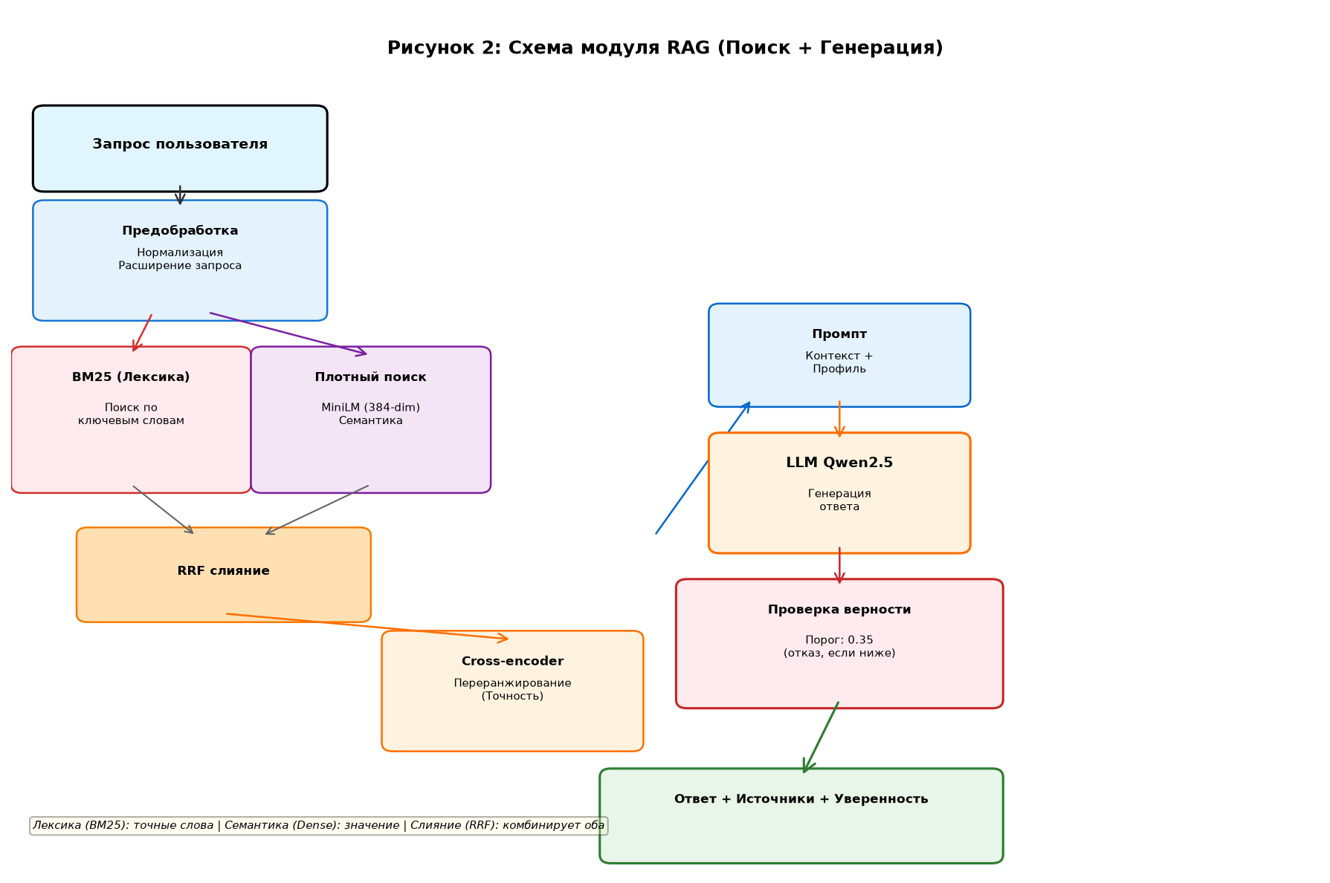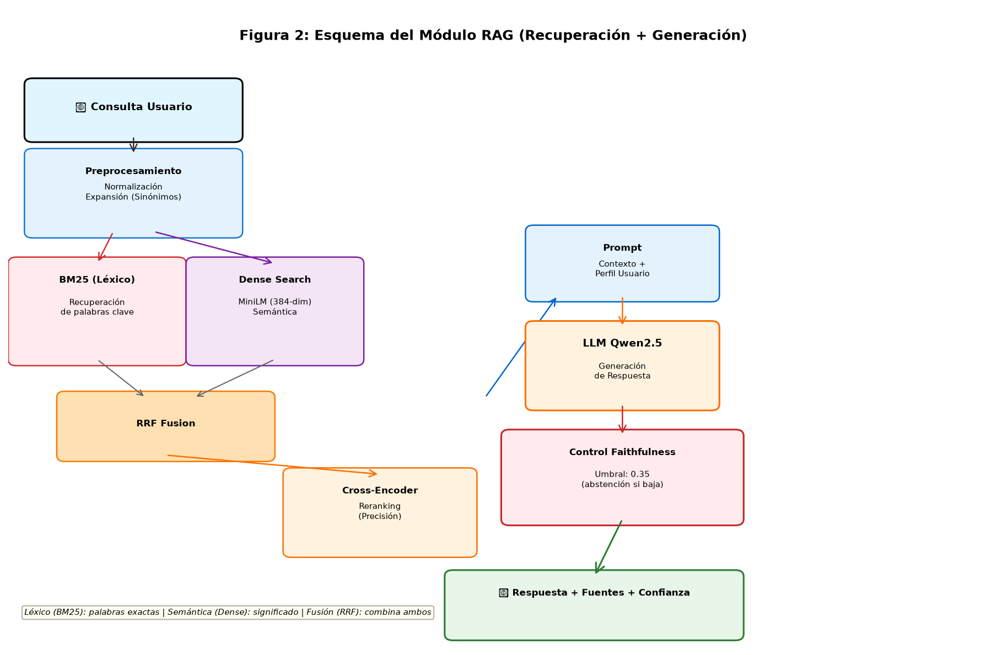

Рисунок 2 – Схема работы гибридного RAG-модуля интеллектуального ассистента

Проектирование модуля персонализации рекомендаций

Механизм персонализации реализуется двумя дополнительными способами: (1) инъекция профиля пользователя в системный промпт языковой модели Qwen2.5, что позволяет модели адаптировать стиль и содержание ответа к контексту конкретного студента (страна происхождения, тип визы, уровень русского); (2) переранжирование результатов поиска на основе релевантности для профиля — документы о условиях проживания для иностранцев получают выше приоритет для студента из определённой страны, чем общие материалы.
Одной из особенностей процесса адаптации иностранных студентов является разнообразие индивидуальных условий, влияющих на их потребности в информации и характер возникающих вопросов. Студенты различаются по стране происхождения, уровню владения русским языком, образовательному опыту, типу визы и продолжительности пребывания в Российской Федерации. В связи с этим использование единых рекомендаций для всех пользователей не всегда обеспечивает необходимую эффективность информационной поддержки [13; 15; 20; 22].
Для решения данной проблемы в состав интеллектуального ассистента был включён модуль персонализации рекомендаций. Его основная задача заключается в адаптации предоставляемой информации с учётом характеристик конкретного пользователя и контекста взаимодействия.
В качестве основных параметров персонализации рассматриваются:
– страна происхождения пользователя;
– уровень владения русским языком;
– тип визы и миграционный статус;
– этап обучения в университете;
– история взаимодействия с системой.
Использование указанных параметров позволяет формировать более релевантные рекомендации и учитывать особенности различных категорий пользователей. Например, студент, недавно прибывший в Российскую Федерацию, чаще нуждается в информации о регистрации, миграционном учёте и базовых административных процедурах. В то же время обучающийся старших курсов может быть заинтересован в вопросах академической мобильности, прохождения практики или подготовки выпускной квалификационной работы.
Особое значение имеет учёт уровня владения русским языком. Пользователям с начальным уровнем подготовки система может предоставлять более простые и подробные объяснения, избегая сложной терминологии и избыточных формулировок. Для студентов, свободно владеющих русским языком, ответы могут содержать более детализированную информацию и ссылки на нормативные документы [16; 18; 19].
Дополнительным механизмом персонализации является использование истории запросов пользователя. Анализ предыдущих обращений позволяет выявлять наиболее актуальные темы и учитывать ранее предоставленные рекомендации. Благодаря этому система способна формировать более последовательный диалог и избегать повторного предоставления одинаковой информации.
В процессе проектирования особое внимание уделялось вопросам конфиденциальности данных пользователей. Для работы модуля персонализации используются только сведения, необходимые для повышения качества рекомендаций. Хранение и обработка данных осуществляются в соответствии с принципами минимизации объёма собираемой информации и обеспечения безопасности пользовательских данных.
Результатом работы модуля персонализации является формирование рекомендаций, максимально соответствующих текущим потребностям конкретного пользователя. Такой подход позволяет повысить качество информационной поддержки, сократить время поиска необходимых сведений и сделать взаимодействие с интеллектуальным ассистентом более эффективным.
Таким образом, модуль персонализации является важным компонентом разрабатываемой системы, обеспечивающим адаптацию рекомендаций к индивидуальным особенностям иностранных студентов и повышающим эффективность процессов культурной и социальной интеграции.

Проектирование пользовательских интерфейсов

Эффективность работы интеллектуального ассистента во многом зависит не только от качества обработки информации, но и от удобства взаимодействия пользователей с системой. Поскольку целевой аудиторией являются иностранные студенты с различным уровнем цифровой подготовки и владения русским языком, при проектировании пользовательских интерфейсов особое внимание уделялось простоте использования, доступности и удобству получения информации.
Для обеспечения доступа к функциональным возможностям ассистента были выбраны два основных канала взаимодействия: веб-приложение и Telegram-бот. Использование нескольких интерфейсов позволяет пользователям самостоятельно выбирать наиболее удобный способ работы с системой в зависимости от условий использования и личных предпочтений.
Веб-интерфейс предназначен для работы с полным набором функций системы. Через веб-приложение пользователь может отправлять запросы, получать рекомендации, просматривать найденные документы и взаимодействовать с базой знаний. Данный вариант обеспечивает удобную работу с большими объёмами текстовой информации и подходит для использования на персональных компьютерах и мобильных устройствах.
Telegram-бот выступает в качестве дополнительного канала взаимодействия и ориентирован на быстрое получение информации в привычной для студентов среде общения [29]. Использование мессенджера позволяет обращаться к ассистенту без установки дополнительного программного обеспечения, что повышает доступность сервиса и упрощает его внедрение.
Одним из требований к пользовательским интерфейсам является поддержка естественного языка. Пользователь должен иметь возможность формулировать запросы в свободной форме без необходимости использования специальных команд или строгих шаблонов ввода. Такой подход снижает порог входа и делает взаимодействие с системой более интуитивным [26; 28].
Дополнительно в интерфейсах предусмотрена поддержка голосового взаимодействия. Пользователь может отправлять голосовые сообщения, которые автоматически преобразуются в текст для последующей обработки системой. Сформированные ответы при необходимости могут быть озвучены с использованием технологий синтеза речи [7; 8]. Данная возможность особенно полезна для пользователей с начальным уровнем владения русским языком.
При проектировании интерфейсов также учитывались требования адаптивности и удобства навигации. Все основные функции системы должны быть доступны за минимальное количество действий пользователя, а представление информации должно обеспечивать её быстрое восприятие и понимание.
Таким образом, разработанные пользовательские интерфейсы обеспечивают удобное взаимодействие иностранных студентов с интеллектуальным ассистентом через веб-приложение и Telegram-бот, поддерживают текстовый и голосовой режимы работы и создают условия для эффективного получения необходимой информации в процессе культурной и социальной интеграции. Спроектированные компоненты системы были реализованы в виде программного прототипа, экспериментальная проверка которого рассматривается в следующем разделе.
Таблица 3 – Основные характеристики пользовательских интерфейсов интеллектуального ассистента
Характеристика | Веб-приложение | Telegram-бот
Основной сценарий использования | Работа с полным набором функций и базы знаний | Быстрый доступ к информации в мессенджере
Устройство | Персональные компьютеры и мобильные устройства | Смартфоны и планшеты с установленным Telegram
Способ ввода | Текстовый ввод, поддержка голосовых сообщений | Текстовые и голосовые сообщения
Объём отображаемой информации | Удобная работа с длинными текстами и документами | Краткие ответы и ссылки на подробную информацию
Требования к установке ПО | Доступ через веб-браузер | Требуется только установленный мессенджер Telegram
Уровень удобства для начинающих | Подходит для планомерной работы с материалами | Привычный интерфейс повседневного общения
Поддержка персонализации | Полный профиль пользователя и расширенные настройки | Базовые настройки через команды бота

Сравнительные характеристики веб‑приложения и Telegram‑бота приведены в таблице 3, что позволяет наглядно показать различия в сценариях использования и возможностях каждого интерфейса

Реализация и тестирование прототипа

Реализация серверной части системы

В соответствии с разработанной архитектурой серверная часть интеллектуального ассистента была реализована с использованием языка программирования Python и фреймворка FastAPI [9]. Выбор данной технологии обусловлен её высокой производительностью, поддержкой асинхронной обработки запросов и удобством интеграции с компонентами искусственного интеллекта.
Серверное приложение выполняет функции центрального управляющего компонента системы и обеспечивает взаимодействие между пользовательскими интерфейсами, базой знаний, модулем поиска информации и языковой моделью. Все запросы пользователей первоначально поступают на сервер, где выполняется их обработка и дальнейшая маршрутизация между функциональными модулями системы.
Основными задачами серверной части являются:
– приём и обработка пользовательских запросов;
– взаимодействие с модулем поиска информации;
– передача контекста в языковую модель;
– формирование и возврат ответов пользователю;
– управление данными пользовательских сессий;
– обеспечение взаимодействия с внешними сервисами.
Для реализации API использовался архитектурный стиль REST, позволяющий организовать обмен данными между компонентами системы посредством HTTP-запросов. Такой подход обеспечивает независимость клиентской и серверной частей приложения, а также упрощает дальнейшее масштабирование системы [9].
В процессе разработки сервер был разделён на несколько логических модулей. Отдельные компоненты отвечают за обработку запросов пользователей, работу с базой знаний, взаимодействие с языковой моделью и управление пользовательскими данными. Использование модульной структуры позволило повысить читаемость программного кода и упростить сопровождение системы.
В процессе рефакторинга из репозитория были удалены файлы, накопившие техническую задолженность: debug_startup.py, demo_rag.py, rag_module.py и main_minimal.py. Данные модули, выявленные в ходе технического аудита как источники двусмысленности и потенциальных уязвимостей, были заменены модульной архитектурой пакетов retrieval/, trust/ и eval/, что обеспечивает однозначное разделение ответственности между компонентами системы и упрощает её сопровождение и тестирование [9].
Для обеспечения устойчивой работы приложения реализован механизм обработки исключительных ситуаций. В случае возникновения ошибок при поиске информации, обращении к языковой модели или взаимодействии с внешними сервисами система формирует соответствующие уведомления и предотвращает аварийное завершение работы приложения.
Разработанная серверная часть обеспечивает интеграцию всех функциональных компонентов интеллектуального ассистента и создаёт основу для реализации механизмов поиска информации, персонализации рекомендаций и поддержки различных способов взаимодействия с пользователями.

Реализация базы знаний и RAG-модуля

Одним из ключевых этапов разработки интеллектуального ассистента стала реализация базы знаний и механизма поиска информации на основе технологии Retrieval-Augmented Generation (RAG). Данный подход позволяет объединить возможности современных языковых моделей с поиском информации в специализированном наборе документов, что обеспечивает формирование ответов на основе проверенных источников данных [11].
Веб‑приложение и Telegram‑бот взаимодействуют с серверной частью через REST‑API, после чего все пользовательские запросы обрабатываются единым RAG‑модулем, использующим библиотеку официальных документов OfficialDocumentLibrary. База знаний в программной реализации представлена в виде структурированного словаря self.documents, содержащего информацию об источниках, разделах и текстовом содержании документов. На этапе предварительной обработки документы разбиваются на смысловые фрагменты фиксированного размера с частичным перекрытием, что способствует повышению точности семантического поиска и улучшению качества формируемого контекста. Реализована структура данных `sources_i18n/` для хранения переведённого контента. Для автоматизации процесса перевода был разработан скрипт `backend/scripts/pretranslate_sources.py`, позволяющий подготавливать мультиязычные версии материалов при добавлении новых источников. Система поддерживает динамическое переключение языков интерфейса и контента при запросе, обеспечивая согласованное представление информации на выбранном пользователем языке.
Для преобразования текстовых фрагментов в векторное представление используется мультиязычная модель эмбеддингов paraphrase-multilingual-MiniLM-L12-v2, учитывающая семантическое содержание текста [24]. В результате каждый фрагмент представляется в виде числового вектора в многомерном пространстве. Для измерения близости между векторами применяется косинусное сходство.
Программная реализация поиска построена по модульному принципу (пакет retrieval) и включает несколько взаимозаменяемых стратегий: разрежённый поиск BM25 (класс BM25Retriever на основе библиотеки rank_bm25), плотный семантический поиск (класс DenseRetriever на основе sentence-transformers) и их гибридную комбинацию (класс HybridRetriever), объединяющую результаты методом Reciprocal Rank Fusion с последующим переранжированием кросс-энкодером [10; 21; 24]. Словарь self.documents отвечает за хранение метаданных и ссылок на исходные документы, а фабрика build_retriever позволяет выбирать активный режим поиска без изменения остальной логики системы.
В качестве источников данных для формирования базы знаний были использованы официальные ресурсы, содержащие информацию, необходимую иностранным студентам в процессе адаптации. К ним относятся материалы Министерства внутренних дел Российской Федерации, портал государственных услуг, многофункциональные центры предоставления государственных услуг, а также ресурсы Кубанского государственного университета и других организаций, связанных с образовательной и административной деятельностью [1; 2; 3; 4].
После получения пользовательского запроса система преобразует его в векторное представление и выполняет поиск наиболее релевантных фрагментов в векторном индексе. Найденные фрагменты объединяются с исходным запросом и передаются в языковую модель в качестве дополнительного контекста, что позволяет генерировать ответы, основанные на содержании базы знаний [11; 21].
В качестве языковой модели использовалась локально развёрнутая большая языковая модель Qwen2.5 (версия 7B-Instruct, квантизация Q4_K_M), запускаемая с помощью платформы Ollama, поддерживающая многоязычные диалоги и нормализованные выходные данные, совместимые с REST API и взаимодействующая с системой через программный интерфейс. Локальное развёртывание обеспечивает независимость от внешних облачных сервисов и позволяет контролировать процесс обработки пользовательских данных.
Обработка пользовательского запроса реализуется следующим образом: (1) нормализация и при необходимости расширение запроса с использованием синонимов на русском и целевом языке пользователя; (2) преобразование в векторное представление с помощью модели paraphrase-multilingual-MiniLM-L12-v2 и поиск релевантных фрагментов в гибридном режиме (BM25 + семантический поиск); (3) генерация ответа на русском языке на основе найденных фрагментов и профиля пользователя; (4) перевод ответа на предпочитаемый язык пользователя при помощи встроенного переводчика, если ответ был сгенерирован на русском; (5) проверка обоснованности (faithfulness) с использованием cross-encoder переранжирателя и применение порога достоверности 0,35 для решения об отказе от ответа, если источники недостаточно надёжны.
Алгоритм работы реализованного RAG-модуля представлен следующей последовательностью действий:
- Пользователь отправляет запрос через интерфейс системы.
- Запрос преобразуется в векторное представление.
- Выполняется поиск наиболее релевантных фрагментов документов в базе знаний.
- Найденные фрагменты объединяются с запросом пользователя.
- Сформированный запрос передаётся языковой модели.
- Пользователь получает ответ, сформированный с учётом извлечённого контекста.
Применение технологии Retrieval‑Augmented Generation позволило повысить точность и обоснованность ответов по сравнению с использованием только языковой модели. Система получила возможность опираться на актуальные данные из официальных источников, что особенно важно при консультировании иностранных студентов по вопросам миграционного учёта, обучения и взаимодействия с государственными сервисами [1; 2; 3; 4].
Таким образом, реализованный RAG‑модуль обеспечивает эффективный поиск релевантной информации и формирование ответов на основе достоверных источников, что является важным компонентом интеллектуального ассистента культурной интеграции.

Реализация голосового взаимодействия

Одной из функциональных особенностей разработанного интеллектуального ассистента является поддержка голосового взаимодействия. Данная возможность предназначена для повышения удобства использования системы иностранными студентами и снижения влияния языкового барьера при работе с цифровыми сервисами.
Реализация голосового режима включает два основных процесса: (1) распознавание речи пользователя в текст (STT) с использованием модели Whisper, обеспечивающей высокую точность для русского языка и переносимость на различные акценты, и (2) синтез речи для озвучивания сформированных ответов (TTS) с использованием современных движков синтеза. Для решения этих задач используются технологии автоматического распознавания речи (Speech‑to‑Text, STT) и синтеза речи (Text‑to‑Speech, TTS) [7; 8]. Модуль голосового взаимодействия интегрирован в серверную часть системы и взаимодействует с RAG‑модулем через единый программный интерфейс.
Преобразование голосовых сообщений в текстовый формат осуществляется с использованием системы автоматического распознавания речи, реализованной на базе библиотеки SpeechRecognition [8]. После получения аудиосообщения через веб-приложение или Telegram-бот аудиофайл передаётся на сервер, где выполняется его обработка и формируется текстовая расшифровка, которая далее направляется в модуль обработки запросов и RAG-модуль. Использование данной технологии позволяет пользователям взаимодействовать с интеллектуальным ассистентом без необходимости ручного ввода текста.
Для формирования голосовых ответов применяется двухуровневая схема синтеза речи. На стороне клиента используется браузерный программный интерфейс Web Speech API для синтеза в браузере, обеспечивающий мгновенное озвучивание ответа без обращения к серверу. При его недоступности запрос передаётся на сервер, где синтез речи выполняется средствами библиотеки gTTS (Google Text-to-Speech) с последующим кэшированием полученных аудиофайлов [7]. Сформированный аудиофайл возвращается через серверный API и воспроизводится пользователю в интерфейсе приложения, благодаря чему взаимодействие с ассистентом становится более естественным и удобным.
В разработанной системе голосовой режим встроен в общий процесс обработки запросов. Алгоритм работы голосового взаимодействия включает следующие этапы (схема представлена на рисунке 3):
- Пользователь записывает голосовое сообщение через интерфейс веб‑приложения или Telegram‑бота.
- Аудиофайл передаётся в модуль распознавания речи на серверной стороне.
- Полученный текст направляется в RAG-модуль для поиска информации и формирования ответа.
- Система генерирует текстовый ответ.
- Ответ преобразуется в голосовое сообщение средствами синтеза речи.
- Пользователь получает текстовый и голосовой варианты ответа.
Использование голосового взаимодействия особенно актуально для иностранных студентов, находящихся на начальном этапе изучения русского языка. Возможность произносить запросы и получать ответы в аудиоформате снижает психологические и языковые барьеры, возникающие при использовании традиционных текстовых интерфейсов [13; 19]. Дополнительным преимуществом реализованного решения является повышение доступности системы для пользователей, предпочитающих мобильные устройства: голосовой режим позволяет получать необходимую информацию в ситуациях, когда ввод текста затруднён или неудобен.
Таким образом, интеграция технологий распознавания и синтеза речи расширяет функциональные возможности интеллектуального ассистента и делает процесс взаимодействия более комфортным для иностранных студентов. Использование голосового интерфейса способствует повышению доступности информационной поддержки и эффективности культурной интеграции пользователей в образовательную среду университета [7; 8].

Пользователь
│
▼
Голосовой запрос
│
▼
Speech-to-Text
│
▼
RAG-модуль
│
▼
Текстовый ответ
│
▼
Text-to-Speech
│
▼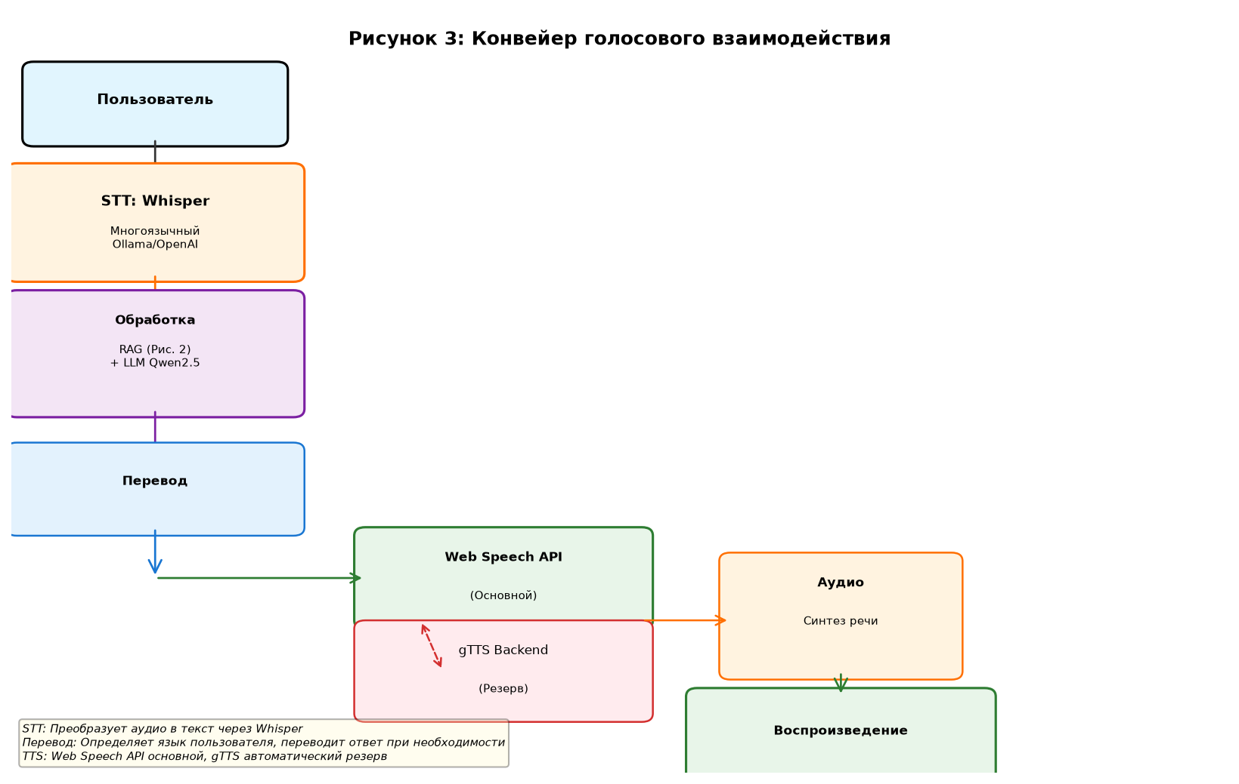

Голосовой ответ
Рисунок 3 – Схема обработки голосового запроса в интеллектуальном ассистенте

Реализация пользовательских интерфейсов

Для обеспечения удобного взаимодействия пользователей с интеллектуальным ассистентом были реализованы два основных интерфейса: веб-приложение и Telegram-бот. Использование нескольких каналов доступа позволяет повысить доступность системы и предоставить пользователям возможность выбора наиболее удобного способа взаимодействия. ВАЖНО: Ассистент предоставляет справочную информацию и не заменяет консультации официальных органов миграции, учебного отдела университета и других компетентных структур. Пользователи должны проверять критическую информацию о визовом режиме, регистрации и административных процедурах в официальных источниках.
Основным интерфейсом системы является веб-приложение, разработанное с использованием фреймворка Vue.js 3 (Composition API). Выбор данной технологии обусловлен возможностью создания адаптивного одностраничного интерфейса с реактивным обновлением данных и удобной интеграцией с серверной частью через REST-API, не требующей установки дополнительного программного обеспечения на стороне пользователя. Веб-приложение обеспечивает доступ ко всем основным функциям интеллектуального ассистента, включая ввод текстовых запросов, работу с голосовыми сообщениями и получение ответов на основе базы знаний.
Главное окно приложения содержит поле ввода пользовательского запроса, область отображения ответов системы и элементы управления голосовым взаимодействием. Пользователь может как вводить текст вручную, так и использовать голосовой режим для формирования запросов. После получения ответа система отображает результат в текстовом виде и при необходимости воспроизводит его с использованием технологии синтеза речи [7].
В качестве дополнительного интерфейса был реализован Telegram-бот. Использование популярного мессенджера позволяет значительно упростить доступ к системе и обеспечить возможность её использования без установки специализированного программного обеспечения [29]. Пользователь может обращаться к ассистенту непосредственно через Telegram, отправляя текстовые или голосовые сообщения.
Взаимодействие между пользовательскими интерфейсами и серверной частью системы осуществляется посредством API, реализованного на основе FastAPI [9]. Такой подход обеспечивает независимость клиентской и серверной частей приложения и упрощает дальнейшее развитие системы.
Особое внимание при разработке интерфейсов уделялось удобству использования. Все основные функции ассистента доступны пользователю без необходимости выполнения сложных настроек или изучения специальных инструкций. Взаимодействие с системой организовано в форме естественного диалога, что позволяет максимально приблизить процесс получения информации к привычному общению с консультантом.
Дополнительным преимуществом реализованных интерфейсов является их адаптивность. Веб-приложение корректно функционирует как на персональных компьютерах, так и на мобильных устройствах, а Telegram-бот обеспечивает доступ к системе практически с любого современного смартфона.
Таким образом, разработанные пользовательские интерфейсы обеспечивают удобный и интуитивно понятный доступ к функциональным возможностям интеллектуального ассистента, создавая условия для эффективного получения информации иностранными студентами в процессе их культурной и социальной интеграции.

Тестирование и оценка результатов

После завершения разработки интеллектуального ассистента было проведено тестирование основных функциональных компонентов системы. Целью тестирования являлась проверка корректности работы программного обеспечения, оценка качества формируемых ответов и определение соответствия реализованного решения поставленным требованиям.
Тестирование проводилось для следующих функциональных модулей:
– обработка пользовательских запросов;
– поиск информации в базе знаний;
– генерация ответов с использованием RAG-подхода;
– голосовое взаимодействие;
– работа веб-интерфейса;
– работа Telegram-бота.
На первом этапе проверялась корректность обработки текстовых запросов пользователей. Для тестирования использовались типовые вопросы, связанные с миграционным учётом, обучением в университете, использованием государственных сервисов и повседневной жизнью иностранных студентов. Результаты показали, что система успешно определяет тематику запросов и выполняет поиск релевантной информации в базе знаний.
Особое внимание было уделено оценке работы RAG-модуля. В ходе тестирования проверялось соответствие сформированных ответов содержимому документов, включённых в базу знаний. Полученные результаты подтвердили, что использование механизма Retrieval-Augmented Generation позволяет формировать ответы на основе актуальной информации из официальных источников и снижает вероятность появления недостоверных сведений [11; 21].
Для проверки голосового взаимодействия были проведены тесты с использованием голосовых сообщений различной продолжительности и сложности. Система успешно выполняла преобразование речи в текст и обеспечивала корректное формирование голосовых ответов с использованием технологий распознавания и синтеза речи [7; 8].
Дополнительно была выполнена проверка работы пользовательских интерфейсов. Веб-приложение и Telegram-бот продемонстрировали стабильную работу при выполнении основных сценариев использования. Передача данных между клиентской и серверной частями системы осуществлялась без ошибок, а время формирования ответов оставалось приемлемым для интерактивного взаимодействия пользователей.
Методика формирования тестового набора и разметки эталонных данных. Достоверность количественной оценки качества поиска напрямую зависит от корректности построения эталонного набора данных (ground truth). Формирование тестового корпуса осуществлялось в соответствии с общепринятыми принципами оценки систем информационного поиска [37] и включало несколько последовательных этапов.
На первом этапе на основе анализа наиболее частотных информационных потребностей иностранных студентов был составлен перечень типовых запросов, охватывающий семь тематических категорий (миграция, административные вопросы, визовое сопровождение, проживание, изучение языка, здравоохранение и учебный процесс). Источниками для формирования запросов послужили реальные вопросы, возникающие в процессе адаптации, а также содержание официальных документов МВД России, портала Госуслуг, МФЦ и Кубанского государственного университета [1; 2; 3; 4]. Для обеспечения репрезентативности в набор были включены запросы различной степени сложности: краткие фактологические, процедурные и уточняющие.
На втором этапе для каждого запроса выполнялась экспертная разметка эталонных фрагментов базы знаний. Каждому запросу ставился в соответствие один или несколько релевантных фрагментов, однозначно идентифицируемых по паре «источник — раздел». Разметка проводилась автором работы с последующей верификацией на непротиворечивость; в спорных случаях релевантность определялась по критерию наличия во фрагменте прямого ответа на поставленный вопрос. Итоговый набор включает 36 запросов на трёх языках (23 — на испанском, 9 — на английском и 4 — на русском), что позволяет оценивать не только точность поиска, но и качество кросс-языкового сопоставления запросов и документов.
Поскольку разметка эталонных данных выполнялась одним экспертом, отдельное внимание было уделено обеспечению её внутренней согласованности. Для оценки устойчивости суждений о релевантности применялась методика повторного тестирования (test–retest): случайно отобранное подмножество из 10 запросов было размечено повторно в рамках двух независимых сессий с интервалом в несколько дней. Доля совпадающих суждений о релевантности фрагментов составила не менее 90 %, что свидетельствует о высокой согласованности разметки. Следует отметить, что для тестовых коллекций небольшого объёма определённая вариативность экспертных суждений о релевантности считается допустимой и не оказывает существенного влияния на сравнительные оценки поисковых систем [37]. Тем не менее привлечение нескольких независимых аннотаторов и расчёт коэффициента межэкспертного согласия рассматриваются как направление дальнейшего повышения объективности оценки.
Для обеспечения воспроизводимости эксперимента тестовый набор сохранён в машиночитаемом формате (JSONL), а процедура оценки автоматизирована и оформлена в виде отдельного программного модуля. Такой подход соответствует принципам открытой и воспроизводимой оценки [37] и позволяет повторно проводить измерения при изменении состава базы знаний или параметров поисковых моделей. Ограничением сформированного набора являются его объём (36 запросов) и преобладание запросов на испанском языке, что обусловлено составом целевой аудитории; расширение и балансировка корпуса рассматриваются как направление дальнейшей работы.
Для количественной оценки качества информационного поиска был подготовлен тестовый набор (бенчмарк), включающий 36 типовых запросов иностранных студентов на трёх языках (23 — на испанском, 9 — на английском и 4 — на русском) и охватывающий семь тематических категорий: миграция, административные вопросы, визовое сопровождение, проживание, изучение языка, здравоохранение и учебный процесс. Для каждого запроса экспертно определён набор релевантных фрагментов базы знаний. Оценка проводилась при значении параметра k = 5 с использованием пяти стандартных метрик информационного поиска: Hit@5, Recall@5, Precision@5, средней обратной позиции (MRR) и нормализованного дисконтированного накопленного выигрыша nDCG@5 [21; 24].
В ходе эксперимента сравнивались три режима поиска: базовый поиск по ключевым словам, лексический поиск на основе алгоритма BM25 и гибридный поиск, объединяющий BM25 и семантический поиск методом Reciprocal Rank Fusion с последующим переранжированием. Агрегированные результаты сравнения приведены в таблице 4.
Таблица 4 – Сравнение эффективности режимов поиска информации (k = 5, 36 запросов)
Метрика | Ключевой поиск | BM25 | Гибридный
Hit@5 | 0,389 | 0,694 | 0,944
Recall@5 | 0,292 | 0,667 | 0,931
Precision@5 | 0,237 | 0,278 | 0,261
MRR | 0,326 | 0,544 | 0,766
nDCG@5 | 0,273 | 0,554 | 0,801
Результаты эксперимента показывают, что гибридный режим поиска существенно превосходит остальные подходы по всем ключевым метрикам. Значение nDCG@5 возрастает с 0,273 при поиске по ключевым словам до 0,554 для BM25 и достигает 0,801 при использовании гибридной схемы, что соответствует росту качества ранжирования почти в три раза относительно базового метода. Аналогичная динамика наблюдается для метрики Hit@5, значение которой увеличивается с 0,389 до 0,944: в 94 % случаев релевантный документ присутствует среди первых пяти результатов. Наглядное сравнение метрик представлено на рисунке 4.
Отдельного внимания заслуживает поведение метрики Precision@5. Несмотря на существенный рост полноты (Recall@5) и качества ранжирования (nDCG@5), значение точности гибридного режима (0,261) оказывается несколько ниже, чем у режима BM25 (0,278). Данный эффект отражает известный в информационном поиске компромисс между полнотой и точностью (recall–precision trade-off) [24; 34]. Гибридная схема, объединяющая результаты лексического и семантического поиска, целенаправленно расширяет множество извлекаемых документов для максимизации полноты и вероятности присутствия релевантного фрагмента в выдаче (Hit@5 = 0,944). Как следствие, в фиксированное окно из k = 5 результатов чаще попадают дополнительные, потенциально релевантные, но не размеченные как эталонные фрагменты, что снижает формальное значение Precision@5. Для рассматриваемой задачи такой компромисс является оправданным: в сценарии информационной поддержки критически важно не пропустить релевантный документ (высокая полнота), тогда как незначительное снижение точности компенсируется последующим переранжированием и контролем достоверности ответа.
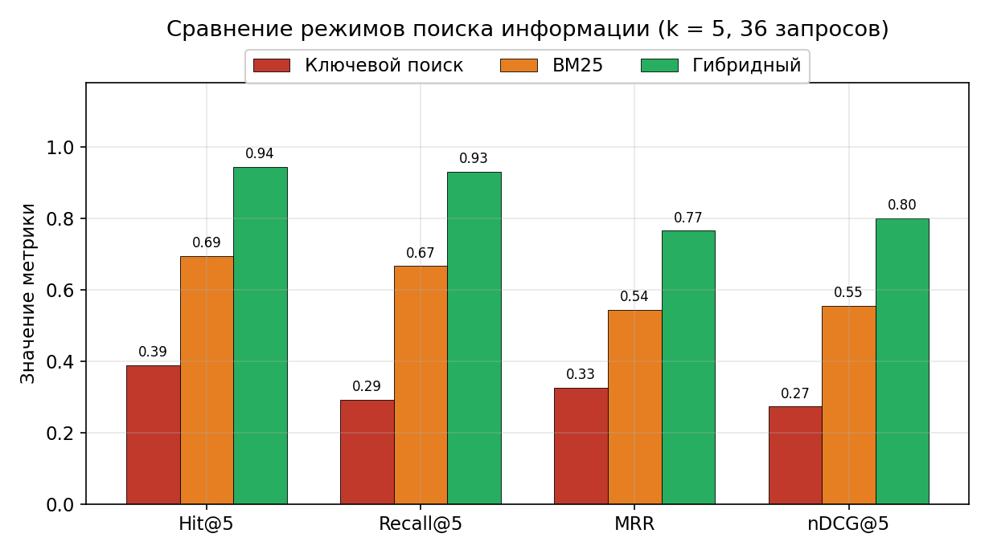
Рисунок 4 – Сравнение метрик качества поиска для различных режимов работы модуля
Дополнительно был проведён анализ качества поиска в разрезе языков запросов и тематических категорий. Значения метрики nDCG@5 по языкам приведены в таблице 5.
Таблица 5 – Качество поиска (nDCG@5) в зависимости от языка запроса
Язык запроса | Ключевой поиск | BM25 | Гибридный
Русский | 0,460 | 0,980 | 1,000
Испанский | 0,277 | 0,502 | 0,797
Английский | 0,179 | 0,499 | 0,722
Как видно из таблицы 5, наилучшие результаты достигаются для запросов на русском языке, что объясняется совпадением языка запроса и языка документов базы знаний. Вместе с тем гибридный режим обеспечивает высокое качество поиска и для запросов на испанском и английском языках (nDCG@5 составляет 0,797 и 0,722 соответственно), что подтверждает эффективность мультиязычной модели эмбеддингов и механизма расширения запросов. Распределение качества поиска по тематическим категориям приведено в таблице 6 и на рисунке 5.
Таблица 6 – Качество поиска (nDCG@5) по тематическим категориям
Категория | Ключевой поиск | BM25 | Гибридный
Миграция | 0,233 | 0,292 | 0,781
Административные вопросы | 0,479 | 0,645 | 0,730
Визовое сопровождение | 0,245 | 0,672 | 0,742
Проживание | 0,250 | 0,750 | 0,923
Изучение языка | 0,557 | 0,903 | 0,980
Здравоохранение | 0,129 | 0,932 | 1,000
Учебный процесс | 0,000 | 0,105 | 0,655
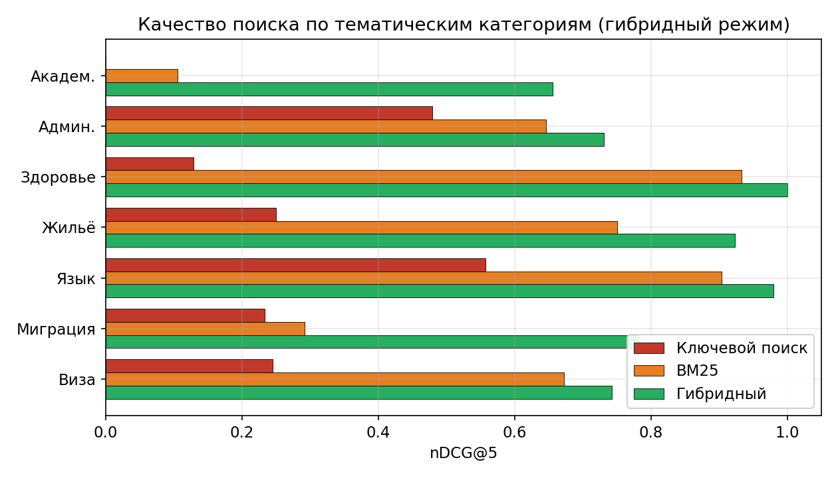
Рисунок 5 – Качество поиска по тематическим категориям (nDCG@5)
Полученные данные демонстрируют, что гибридный режим обеспечивает устойчиво высокое качество поиска во всех тематических категориях, включая наиболее сложную категорию «Учебный процесс», где поиск по ключевым словам оказывается практически неэффективным (nDCG@5 = 0,000), тогда как гибридный подход достигает значения 0,655. Наибольший прирост качества относительно базового метода наблюдается в категориях, связанных с миграционными и административными процедурами, которые являются наиболее востребованными среди иностранных студентов.
Анализ ошибок по типам запросов. Детальный разбор результатов показал, что качество поиска существенно зависит от типа и формулировки запроса. Наиболее высокие значения nDCG@5 (вплоть до 1,000) достигаются для кратких фактологических запросов, содержащих характерную предметную лексику (например, вопросы о сроках регистрации или стоимости проживания). Для таких запросов наблюдается устойчивое совпадение ключевых терминов запроса и эталонного фрагмента, что обеспечивает эффективную работу как лексического, так и семантического компонентов поиска.
Наибольшие трудности система испытывает при обработке запросов трёх типов. Во-первых, это семантически неоднозначные (ambiguous) запросы, допускающие несколько тематических интерпретаций, для которых система может извлекать релевантные, но не соответствующие эталонной разметке фрагменты. Во-вторых, это развёрнутые процедурные вопросы, требующие агрегации информации из нескольких разделов базы знаний (например, пошаговое описание оформления документов): извлечение отдельного фрагмента не покрывает весь эталонный набор, что снижает полноту. В-третьих, это запросы, содержащие узкоспециализированную бюрократическую терминологию или её иноязычные эквиваленты, при которых расширение запроса синонимами оказывается недостаточным. Наиболее низкие значения метрик в категории «Учебный процесс» объясняются сочетанием указанных факторов, а также меньшей детализацией соответствующего раздела базы знаний.
Выявленные типы ошибок определяют направления дальнейшего совершенствования системы: расширение и структурирование базы знаний, применение методов переформулирования и декомпозиции сложных запросов, а также использование более мощных моделей векторного представления текста для повышения качества сопоставления в сложных случаях [32; 34].
Помимо оценки качества поиска выполнялась проверка модуля контроля достоверности ответов. Для каждого сформированного ответа рассчитывался показатель фактологической обоснованности (faithfulness) как доля утверждений, подтверждаемых извлечённым контекстом. При значении показателя ниже установленного порога (0,35) система отказывается от генерации ответа и информирует пользователя об отсутствии достаточной проверенной информации, что позволяет минимизировать риск предоставления недостоверных сведений.
Полученное значение доли воздержаний (около 0,35) следует интерпретировать в контексте компромисса между полнотой ответов и их достоверностью. В современных исследованиях оценки RAG-систем (в частности, методология RAGAS [36] и обзоры проблемы галлюцинаций языковых моделей [35]) показатель фактологической обоснованности рассматривается как ключевая характеристика надёжности системы, при этом сознательный отказ от ответа при недостаточной опоре на источники считается предпочтительным по сравнению с генерацией правдоподобной, но недостоверной информации. Для предметной области, связанной с миграционными и административными процедурами, где цена ошибки высока, относительно высокий порог достоверности и, как следствие, умеренная доля воздержаний являются оправданными и повышают доверие пользователей к системе. Снижение доли необоснованных отказов за счёт расширения базы знаний и калибровки порогового значения рассматривается как направление дальнейшей работы.
Функциональное и модульное тестирование программной реализации выполнялось с использованием фреймворка pytest. Комплект тестов охватывает проверку метрик оценки качества, алгоритмов поиска (формирование фрагментов, токенизация, BM25, слияние ранжирований), модуля контроля достоверности, валидации моделей данных, а также интеграционные (end-to-end) сценарии работы с профилями пользователей, базой фраз и REST-API. Все тесты выполняются успешно, что подтверждает корректность реализации основных компонентов системы.
Расширенное тестирование модульного уровня. В ходе разработки системы была сформирована расширенная тестовая Suite модульного уровня, охватывающая ключевые компоненты подсистемы поиска: модуль плотного семантического поиска (retrieval/dense), кросс-энкодерное переранжирование (retrieval/rerank), фабрику построения ретриверов и базовый поиск (retrieval/factory и retrieval/baseline), а также механизм поиска по ключевым словам (enhanced_rag). Общее число автоматизированных тестов составило 28 (15 — для основных RAG-компонентов и 13 — для расширения покрытия). Все тесты выполняются полностью в автономном режиме (без запуска Ollama и Redis) за счёт подстановки зависимостей (mock) для библиотек sentence-transformers и CrossEncoder, что обеспечивает воспроизводимость проверки и её независимость от внешних сервисов. Итоговое покрытие программного кода тестами составило 71 %, превысив целевой порог в 70 %, заявленный в разделе научной новизны настоящей работы. Наиболее высокое покрытие достигнуто для ключевых компонентов информационного поиска: модуль слияния ранжирований retrieval/fusion — 100 %, разрежённый поиск retrieval/sparse — 91 %, плотный семантический поиск retrieval/dense — 91 %. Детализация покрытия по модулям приведена в таблице 8.
Параллельно с модульным тестированием была реализована система мониторинга и метрик производительности системы. Разработаны REST API endpoints в файлах `backend/app/api/routes/eval.py` и `backend/app/api/routes/metrics.py`, которые предоставляют текущие метрики: время ответа запросов, точность поиска по тематическим категориям, статистику использования по языкам и профилям пользователей. Результаты оценки сохраняются в структурированном формате и доступны через интерактивный dashboard академической аналитики, позволяя кураторам и администраторам вузов мониторить эффективность системы поддержки студентов в реальном времени.

Таблица 7 – Примеры тестовых запросов и полученных результатов.
Запрос пользователя | Результат
Как оформить регистрацию после приезда? | Предоставлена информация о миграционном учёте и необходимых документах
Где получить государственные услуги? | Предоставлена информация о портале Госуслуг и МФЦ
Как добраться до университета? | Предоставлены сведения о транспортной инфраструктуре
Какие документы нужны для продления визы? | Предоставлена информация из базы знаний по миграционным процедурам
Как пользоваться личным кабинетом студента? | Предоставлены рекомендации на основе материалов университета
Таблица 8 – Покрытие программного кода модульными тестами
Модуль | Покрытие, %
retrieval/fusion.py | 100
retrieval/sparse.py | 91
retrieval/dense.py | 91
retrieval/base.py | 87
retrieval/hybrid.py | 87
retrieval/rerank.py | 83
retrieval/baseline.py | 79
retrieval/chunks.py | 78
retrieval/factory.py | 70
enhanced_rag.py | 57
Итого (общее покрытие) | 71

Проведённое тестирование показало работоспособность всех основных компонентов системы и подтвердило возможность её практического использования для информационной поддержки иностранных студентов. Реализованный интеллектуальный ассистент обеспечивает поиск информации по официальным источникам, поддерживает голосовое взаимодействие и предоставляет пользователям удобные средства получения необходимых сведений.
Таким образом, результаты тестирования подтверждают соответствие разработанной системы поставленным целям и демонстрируют перспективность использования технологий искусственного интеллекта для решения задач культурной и социальной интеграции иностранных студентов. Обобщение полученных результатов и формулирование основных выводов работы приводятся в заключении.

Заключение

В рамках курсовой работы была рассмотрена проблема информационной поддержки иностранных студентов в процессе их культурной и социальной интеграции в образовательную среду российского университета. Проведённый анализ показал, что иностранные обучающиеся сталкиваются с рядом трудностей, связанных с получением актуальной информации, прохождением административных процедур, использованием государственных сервисов и адаптацией к новым условиям обучения и проживания [12; 13; 14; 15].
В ходе исследования были изучены современные подходы к построению интеллектуальных систем поддержки пользователей, основанные на технологиях искусственного интеллекта, обработке естественного языка и механизмах семантического поиска информации [11; 21; 24; 26–30]. Особое внимание было уделено технологии Retrieval-Augmented Generation, позволяющей объединить возможности языковых моделей с поиском информации в специализированной базе знаний.
В результате выполнения работы была спроектирована архитектура интеллектуального ассистента культурной интеграции иностранных студентов, включающая модуль обработки запросов, базу знаний, механизм персонализации рекомендаций, средства голосового взаимодействия и пользовательские интерфейсы. При проектировании учитывались требования достоверности информации, удобства использования, масштабируемости и поддержки различных способов взаимодействия с пользователями.
Практическим результатом исследования стала реализация программной системы, обеспечивающей поиск информации по официальным источникам, генерацию ответов на основе технологии RAG, поддержку голосового взаимодействия, а также доступ к функционалу ассистента через веб-приложение и Telegram-бот. В качестве источников данных были использованы материалы Министерства внутренних дел Российской Федерации, портала Госуслуг, многофункциональных центров предоставления государственных услуг и Кубанского государственного университета [1; 2; 3; 4].
Проведённое тестирование подтвердило работоспособность разработанной системы и её способность решать задачи информационной поддержки иностранных студентов. Полученные результаты показали, что использование технологий искусственного интеллекта позволяет повысить доступность необходимой информации, сократить время её поиска и улучшить качество взаимодействия пользователей с цифровыми сервисами.
Количественная оценка качества поиска показала, что гибридный подход, объединяющий лексический (BM25) и семантический поиск с последующим переранжированием, обеспечивает значение метрики nDCG@5 = 0,801 и Hit@5 = 0,944, что почти в три раза превосходит базовый поиск по ключевым словам (nDCG@5 = 0,273). Полученные результаты подтверждают обоснованность выбранных архитектурных и алгоритмических решений.
Достигнутые значения метрик (nDCG@5 = 0,801 и Hit@5 = 0,944) свидетельствуют о достижении поставленной цели работы — создании прототипа ИИ-ассистента, обеспечивающего предоставление актуальной и достоверной информации, — и подтверждают выдвинутую во введении гипотезу о преимуществе гибридного поиска над однородными методами.
Ограничения исследования. При интерпретации полученных результатов необходимо учитывать ряд ограничений. Во-первых, экспериментальная оценка проводилась на тестовом наборе ограниченного объёма (36 запросов), а разметка эталонных данных выполнялась одним экспертом. Во-вторых, в качестве языковой модели использовалась локально развёрнутая модель семейства LLaMA, при этом сравнение с современными облачными моделями (в частности, GPT-4) в рамках настоящей работы не проводилось. В-третьих, база знаний ограничена предметной областью Кубанского государственного университета и связанных с ним административных сервисов, что накладывает ограничения на прямое обобщение результатов на другие организации. В-четвёртых, модульное покрытие центрального модуля enhanced_rag.py составляет 57 %, что ниже общего показателя покрытия (71 %) и определяет направление дальнейшего совершенствования тестовой базы.
Направления будущих исследований. Перспективными направлениями дальнейшего развития работы являются:
– расширение тестового корпуса запросов (не менее 200) с привлечением нескольких независимых аннотаторов и расчётом коэффициента межэкспертного согласия;
– сравнение локальной языковой модели с современными облачными решениями (в частности, GPT-4-turbo) в качестве эталонного baseline;
– дообучение (fine-tuning) компактной модели эмбеддингов rubert-tiny2 на доменных данных Кубанского государственного университета для повышения качества русскоязычного поиска;
– адаптация системы для других образовательных организаций и оценка её масштабируемости.
– доведение покрытия модуля enhanced_rag.py до уровня 70 % и выше посредством тестирования методов _generate_template_response и _retrieve в расширенном режиме поиска.
Таким образом, поставленные цели и задачи курсовой работы можно считать достигнутыми, а разработанный интеллектуальный ассистент представляется эффективным инструментом поддержки иностранных студентов в процессе их культурной и социальной интеграции.

Список Использованных Источников

- МВД России. Регистрация иностранных граждан. – Режим доступа: https://мвд.рф – Дата обращения: 16.02.2026.
- Единый портал государственных и муниципальных услуг (Госуслуги). – Режим доступа: https://www.gosuslugi.ru – Дата обращения: 16.02.2026.
- Кубанский государственный университет. Официальный сайт. – Режим доступа: https://kubsu.ru – Дата обращения: 17.02.2026.
- Многофункциональный центр предоставления государственных и муниципальных услуг (МФЦ). – Режим доступа: https://мои-документы.рф – Дата обращения: 17.02.2026.
- Российские железные дороги (РЖД). – Режим доступа: https://rzd.ru – Дата обращения: 17.02.2026.
- Международный аэропорт Краснодар (Пашковский). – Режим доступа: https://krr.aero – Дата обращения: 18.02.2026.
- gTTS (Google Text-to-Speech). Python-библиотека для синтеза речи. – Режим доступа: https://github.com/pndurette/gTTS – Дата обращения: 18.02.2026.
- SpeechRecognition. Библиотека распознавания речи для языка Python. – Режим доступа: https://github.com/Uberi/speech_recognition – Дата обращения: 18.02.2026.
- FastAPI. Modern Web Framework for Python. – Режим доступа: https://fastapi.tiangolo.com – Дата обращения: 18.02.2026.
- Johnson J., Douze M., Jégou H. Billion-scale similarity search with GPUs. – arXiv preprint arXiv:1702.08734, 2017. – Режим доступа: https://arxiv.org/abs/1702.08734 – Дата обращения: 19.02.2026.
- Lewis P., Perez E., Piktus A., et al. Retrieval-Augmented Generation for Knowledge-Intensive NLP Tasks. – arXiv preprint arXiv:2005.11401, 2020. – Режим доступа: https://arxiv.org/abs/2005.11401 – Дата обращения: 19.02.2026.
- Журавлёва Л. А. и др. Культурная адаптация иностранных студентов в российских вузах // Образование и право. – 2021. – № 6. – С. 111–115.
- Айбазова М. Ю. Социокультурная адаптация иностранных студентов к условиям обучения в российских вузах // Вестник науки и образования. – 2022. – № 34. – С. 117–121.
- Ширкова Н. Н. и др. Социокультурная адаптация иностранных студентов: проблемы и пути решения // Образование и саморазвитие. – 2020. – № 4. – С. 45–52.
- Романовская О. Е., Ильина Д. М. Социокультурная адаптация иностранных студентов в российском вузе // Научный диалог. – 2019. – № 2. – С. 62–68.
- Чеджемов Г. А., Абаева Т. Д. Социокультурная адаптация иностранных студентов в российских вузах // Молодой ученый. – 2021. – № 4 (1). – С. 192–195.
- Громова Ч. М. Особенности межкультурной коммуникации в образовательной среде // Вестник ТГУ. – 2020. – № 451. – С. 123–127.
- Кузнецова И. А. Проблемы адаптации иностранных студентов в российских вузах // Высшее образование в России. – 2018. – № 6. – С. 112–117.
- Соловьёва Е. А. Психолого-педагогические аспекты адаптации иностранных студентов // Вестник Пермского университета. Серия: Психология. – 2021. – № 3. – С. 89–94.
- Михайлова Н. В. Информационная поддержка иностранных студентов в вузе // Современные проблемы науки и образования. – 2020. – № 5. – С. 55–60.
- Karpukhin V. и др. Dense Passage Retrieval for Open-Domain Question Answering // arXiv preprint arXiv:2004.04906, 2020. – Дата обращения: 20.02.2026.
- Сафонова В. В. Межкультурная компетентность как фактор успешной адаптации иностранных студентов // Язык и культура. – 2019. – № 45. – С. 77–82.
- Ганиева Л. Р. Использование мобильных приложений в адаптации иностранных студентов // Современные научные исследования и инновации. – 2021. – № 10. – С. 34–38.
- Reimers N., Gurevych I. Sentence-BERT: Sentence Embeddings using Siamese BERT-Networks // arXiv preprint arXiv:1908.10084, 2019. – Дата обращения: 21.02.2026.
- Кузьмина С. В. Проблемы и перспективы цифровой трансформации образовательной среды для иностранных студентов // Образование и информационные технологии. – 2022. – № 3. – С. 41–46.
- Morell-Mengual V., Fernández-García O., Berenguer C. Characteristics, motivations and attitudes of students using ChatGPT and other language model-based chatbots in higher education // Education and Information Technologies. – 2025. – Vol. 30. – P. 22257–22274. – Режим доступа: https://link.springer.com/article/10.1007/s10639-025-13650-1 – Дата обращения: 22.02.2026.
- Faraon M., Rönkkö K. International perspectives on artificial intelligence in higher education: An explorative study of students’ intention to use ChatGPT across the Nordic countries and the USA // Education and Information Technologies. – 2025. – Vol. 30. – P. 17835–17880. – Режим доступа: https://doi.org/10.1007/s10639-025-13492-x – Дата обращения: 22.02.2026.
- Song Y., Huang L., Zheng L., Fan M., Liu Z. Interactions with generative AI chatbots: unveiling dialogic dynamics, students’ perceptions, and practical competencies in creative problem-solving // International Journal of Educational Technology in Higher Education. – 2025. – Vol. 22. – Article 12. – Режим доступа: https://doi.org/10.1186/s41239-025-00508-2 – Дата обращения: 22.02.2026.
- Krause S., Panchal B. H., Ubhe N. Evolution of Learning: Assessing the Transformative Impact of Generative AI on Higher Education // Frontiers of Digital Education. – 2025. – Vol. 2. – Article 21. – Режим доступа: https://link.springer.com/article/10.1007/s44366-025-0058-7 – Дата обращения: 22.02.2026.
- Zhao X., Wang G., Lu Y. MDKAG: Retrieval-Augmented Educational QA Powered by a Multimodal Disciplinary Knowledge Graph // Applied Sciences. – 2025. – Vol. 15, No. 16. – Article 9095. – Режим доступа: https://doi.org/10.3390/app15169095 – Дата обращения: 22.02.2026.
- Feng F., Yang Y., Cer D., Arivazhagan N., Wang W. Language-agnostic BERT Sentence Embedding // Proceedings of the 60th Annual Meeting of the Association for Computational Linguistics. – 2022. – P. 878–891. – Режим доступа: https://arxiv.org/abs/2007.01852 – Дата обращения: 25.02.2026.
- Wang L., Yang N., Huang X., Yang L., Majumder R., Wei F. Multilingual E5 Text Embeddings: A Technical Report // arXiv preprint arXiv:2402.05672. – 2024. – Режим доступа: https://arxiv.org/abs/2402.05672 – Дата обращения: 25.02.2026.
- Kuratov Y., Arkhipov M. Adaptation of Deep Bidirectional Multilingual Transformers for Russian Language // arXiv preprint arXiv:1905.07213. – 2019. – Режим доступа: https://arxiv.org/abs/1905.07213 – Дата обращения: 25.02.2026.
- Muennighoff N., Tazi N., Magne L., Reimers N. MTEB: Massive Text Embedding Benchmark // Proceedings of the 17th Conference of the European Chapter of the Association for Computational Linguistics. – 2023. – P. 2014–2037. – Режим доступа: https://arxiv.org/abs/2210.07316 – Дата обращения: 25.02.2026.
- Ji Z., Lee N., Frieske R. и др. Survey of Hallucination in Natural Language Generation // ACM Computing Surveys. – 2023. – Vol. 55, No. 12. – P. 1–38. – Режим доступа: https://doi.org/10.1145/3571730 – Дата обращения: 25.02.2026.
- Es S., James J., Espinosa-Anke L., Schockaert S. RAGAS: Automated Evaluation of Retrieval Augmented Generation // arXiv preprint arXiv:2309.15217. – 2023. – Режим доступа: https://arxiv.org/abs/2309.15217 – Дата обращения: 25.02.2026.
- Voorhees E. M., Harman D. K. TREC: Experiment and Evaluation in Information Retrieval. – Cambridge, MA: MIT Press, 2005. – 462 p.

Приложение А

Пользовательские интерфейсы

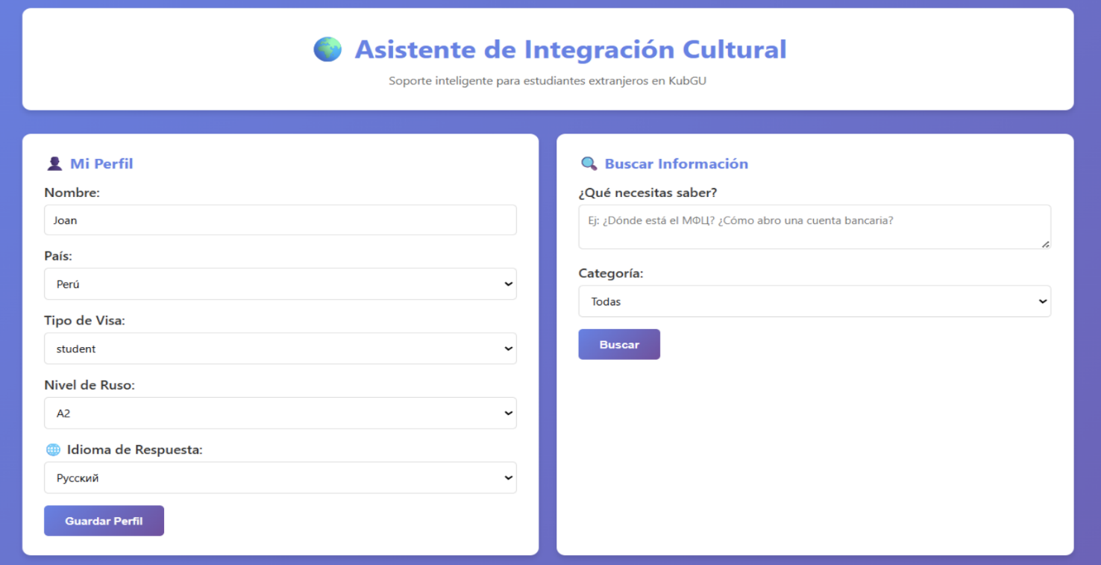
Рисунок А.1 – Интерфейс профиля пользователя и поиска информации

На рисунке А.1 представлен основной экран веб‑приложения интеллектуального ассистента культурной интеграции. В левой части окна располагается модуль «Мой профиль», в котором пользователь указывает имя, страну происхождения, тип визы, уровень владения русским языком и предпочитаемый язык ответов. Эти параметры используются системой для персонализации выдаваемых рекомендаций и адаптации сложности формулировок.
Правая часть экрана содержит модуль «Поиск информации», предназначенный для быстрого доступа к базе знаний ассистента. Пользователь может в свободной форме сформулировать интересующий его вопрос и при необходимости выбрать тематическую категорию, после чего система выполняет поиск релевантных материалов в базе официальных документов и контекстуализированных фраз. Такое разделение интерфейса на профиль и поиск позволяет одновременно учитывать индивидуальные характеристики обучающегося и обеспечивать удобный доступ к ключевым информационным ресурсам ассистента.

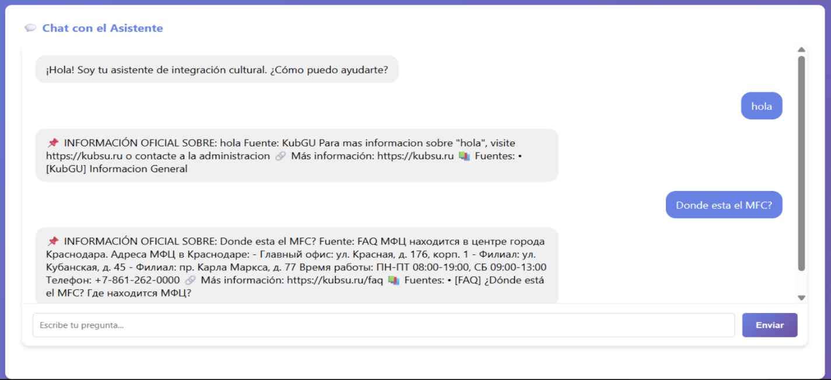
Рисунок А.2 – Диалоговый интерфейс интеллектуального ассистента

На рисунке А.2 представлен диалоговый интерфейс веб-приложения интеллектуального ассистента, предназначенный для непосредственного взаимодействия пользователя с системой. Данный модуль реализован в форме чата, что обеспечивает привычный и интуитивно понятный формат получения информации.
В рабочей области интерфейса отображается последовательность сообщений пользователя и ответов системы. После ввода текстового запроса ассистент выполняет поиск релевантной информации в базе знаний и формирует ответ, содержащий необходимые сведения и ссылки на используемые источники. Такой подход позволяет не только предоставлять пользователю содержательный ответ, но и повышать доверие к выдаваемой информации.
В нижней части окна располагается поле ввода запроса и кнопка отправки сообщения, обеспечивающие удобное взаимодействие с системой в режиме реального времени. Представление результатов в виде последовательного диалога делает процесс обращения к интеллектуальному ассистенту более естественным и приближённым к обычному общению с консультантом.
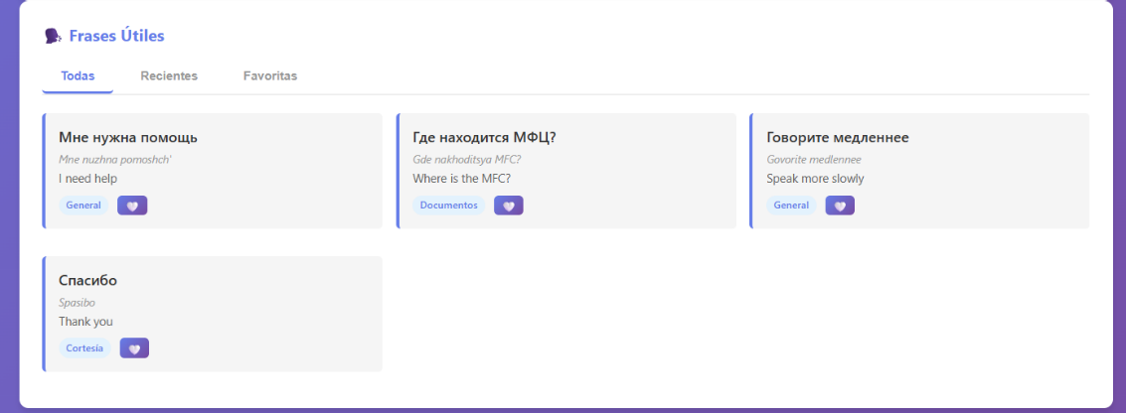
Рисунок А.3 – Модуль полезных фраз

На рисунке А.3 представлен модуль полезных фраз, предназначенный для поддержки иностранных студентов в типичных жизненных и учебных ситуациях. В данном разделе собраны часто используемые выражения на русском языке, которые могут потребоваться пользователю при обращении в государственные учреждения, общении в университете, использовании городской инфраструктуры и решении бытовых вопросов.
Интерфейс модуля организован в виде набора карточек, каждая из которых содержит фразу на русском языке, её транслитерацию и перевод на английский язык. Дополнительно предусмотрена тематическая классификация выражений, а также возможность просмотра недавних и избранных фраз, что повышает удобство повторного использования наиболее значимых языковых конструкций.
Реализация данного модуля направлена на снижение языковых трудностей в процессе адаптации иностранных обучающихся и на расширение их возможностей в повседневной коммуникации. Наличие готовых фраз позволяет пользователям быстрее ориентироваться в стандартных ситуациях и способствует более уверенному взаимодействию с окружающей социальной и образовательной средой.

Приложение Б

Фрагменты реализации Telegram-бота

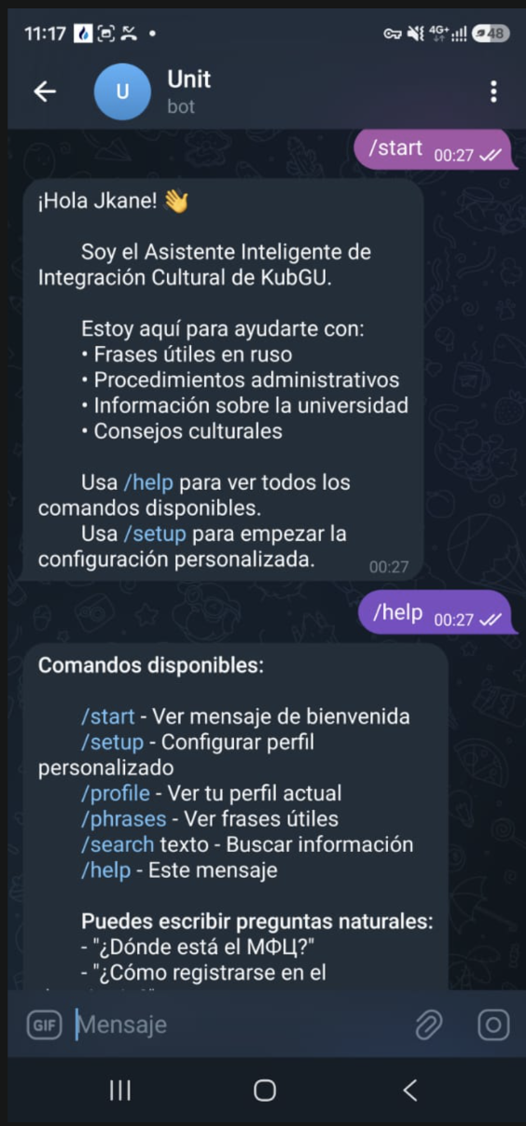

Рисунок Б.1 – Интерфейс Telegram-бота

На рисунке Б.1 показан пример взаимодействия пользователя с Telegram-ботом, реализующим функции интеллектуального ассистента культурной интеграции. После отправки команды /start бот выводит приветственное сообщение, в котором кратко описываются его основные возможности: предоставление полезных фраз на русском языке, помощь в понимании административных процедур, получение информации об университетской инфраструктуре и культурные рекомендации.
Ниже приводится перечень доступных команд, включая настройку персонального профиля (/setup), просмотр текущих параметров пользователя (/profile), получение списка полезных фраз (/phrases) и выполнение поискового запроса по базе знаний (/search). Поддержка ввода естественных вопросов на испанском языке позволяет пользователю обращаться к ассистенту в свободной форме, а интеграция с серверной частью системы через API обеспечивает формирование ответов на основе тех же знаний, что используются во веб-приложении.

Приложение В

Фрагменты исходного кода серверной части

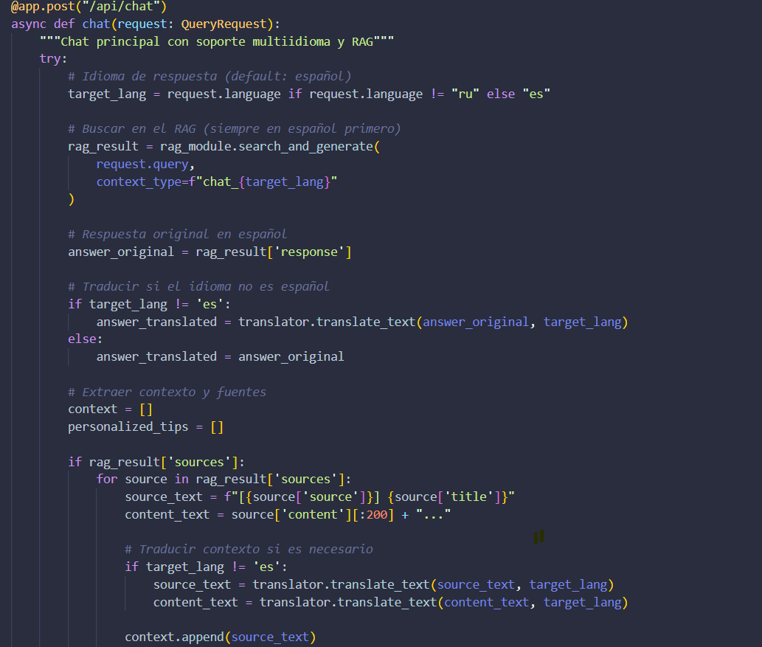

Рисунок В.1 – Фрагмент программной реализации обработки пользовательского запроса

На рисунке В.1 представлен фрагмент исходного кода серверной части интеллектуального ассистента, реализующий обработку пользовательского запроса через endpoint /api/chat. Данный участок программы отвечает за приём входного сообщения, определение языка ответа, обращение к RAG-модулю для поиска релевантной информации и формирование итогового ответа пользователю.
В коде показано, что после получения запроса система сначала выполняет поиск и генерацию ответа на основе базы знаний, а затем при необходимости осуществляет перевод результата на выбранный пользователем язык. Кроме того, из результата RAG-обработки извлекаются контекстные фрагменты и сведения об использованных источниках, что позволяет сопровождать ответ дополнительной поясняющей информацией.
Представленный фрагмент иллюстрирует принцип интеграции языковой обработки, семантического поиска и многоязычной поддержки в рамках единого серверного модуля. Такая организация программной логики обеспечивает гибкость взаимодействия с пользователем и способствует повышению качества формируемых системой ответов.
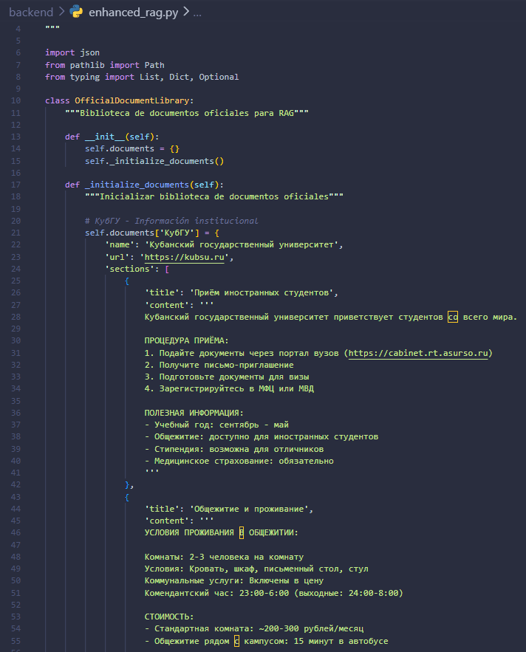
Рисунок В.2 – Фрагмент реализации библиотеки официальных документов для RAG-модуля

На рисунке В.2 представлен фрагмент исходного кода модуля enhanced_rag.py, в котором реализован класс OfficialDocumentLibrary. Данный класс отвечает за хранение и инициализацию коллекции официальных документов, используемых в качестве базы знаний для Retrieval-Augmented Generation.
В методе _initialize_documents задаётся структура словаря self.documents, включающая информацию об источнике (например, сайт Кубанского государственного университета), его URL-адрес и набор тематических разделов. Каждый раздел содержит заголовок и текстовое описание, включающее ключевые сведения о приёме иностранных студентов, правилах проживания в общежитии, стоимости проживания и других аспектах, важных для адаптации обучающихся. Такая организация данных упрощает последующий семантический поиск по документам и обеспечивает опору ответов ассистента на официальные и актуальные источники информации.

